Заняття 1. Кінематика.
- Камінь кинули вертикально вгору і він піднявся на висоту h₀. Через який час він впаде на землю? На яку висоту h підніметься камінь, якщо його початкову швидкість збільшити вдвічі?
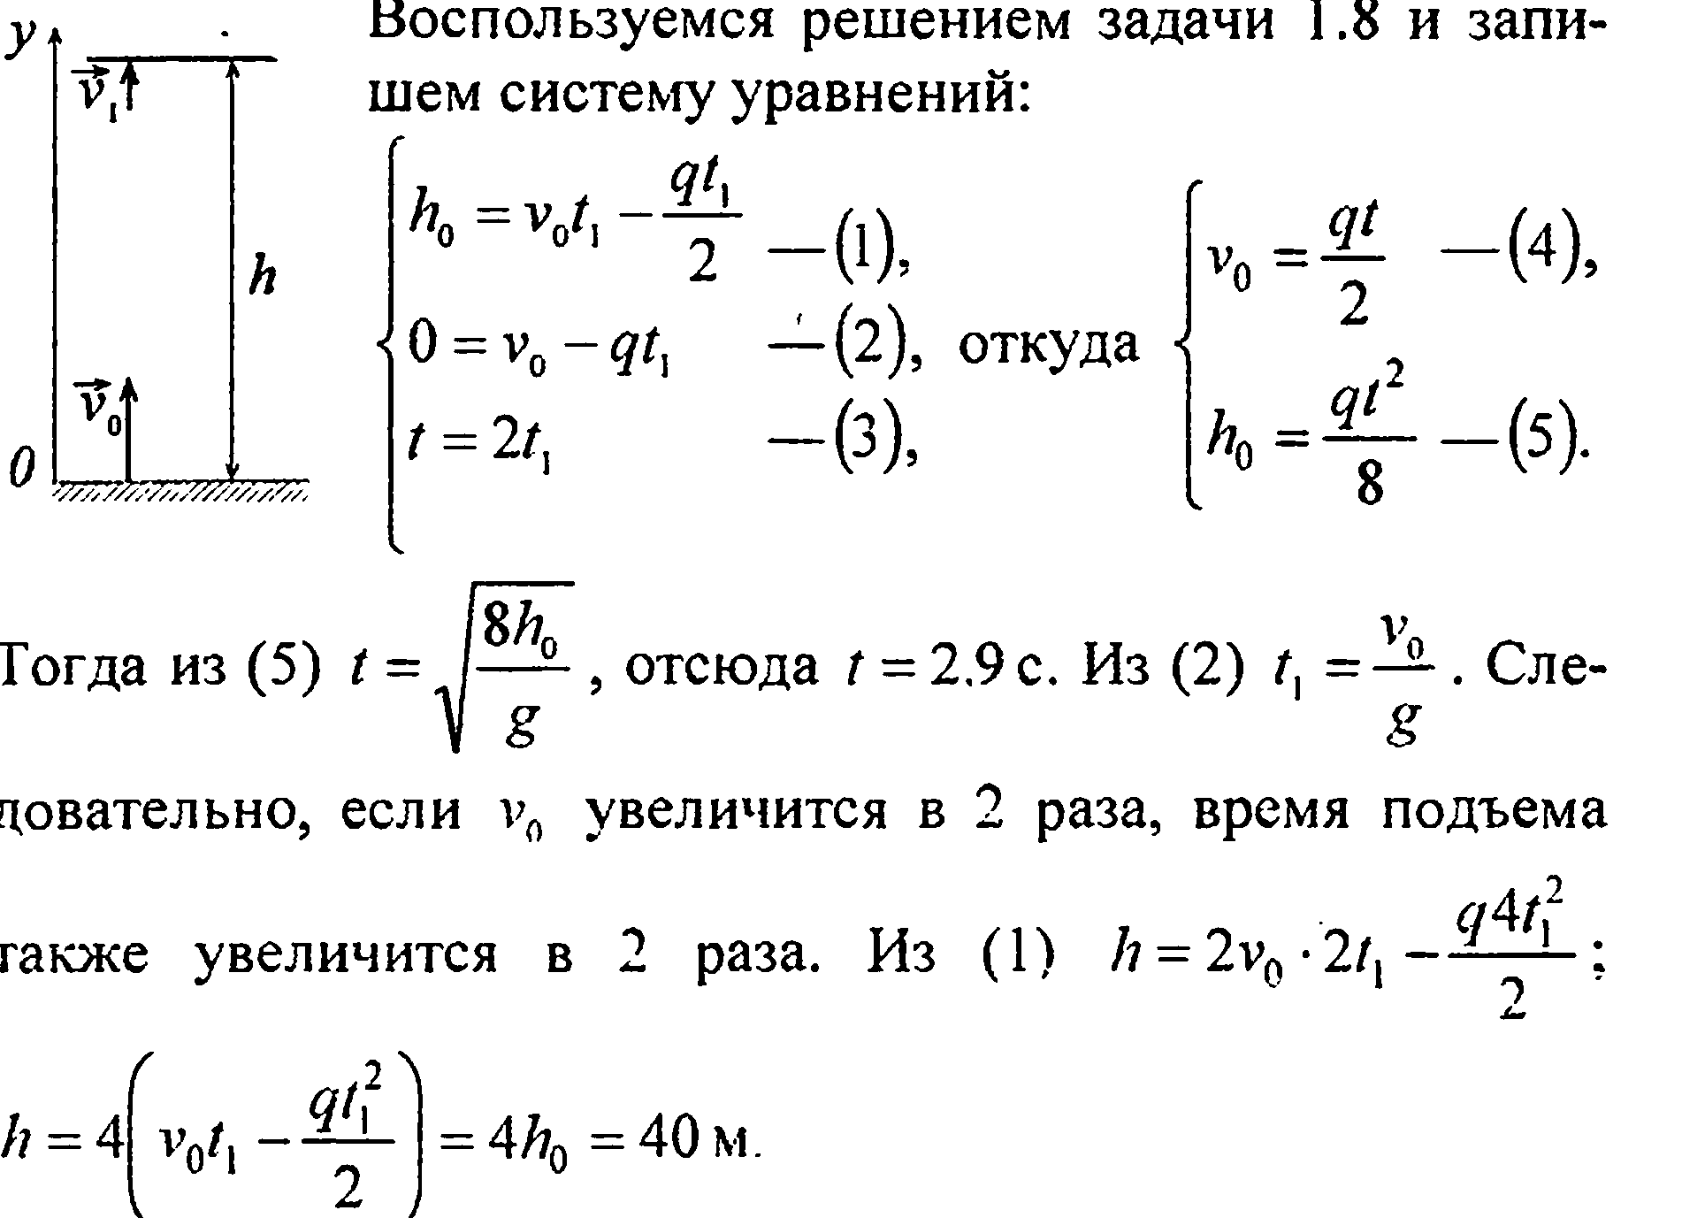
- Тіло падає з висоти h=19.6 м з нульовою початковою швидкістю. За який час воно пройде перший та останній метри свого шляху?
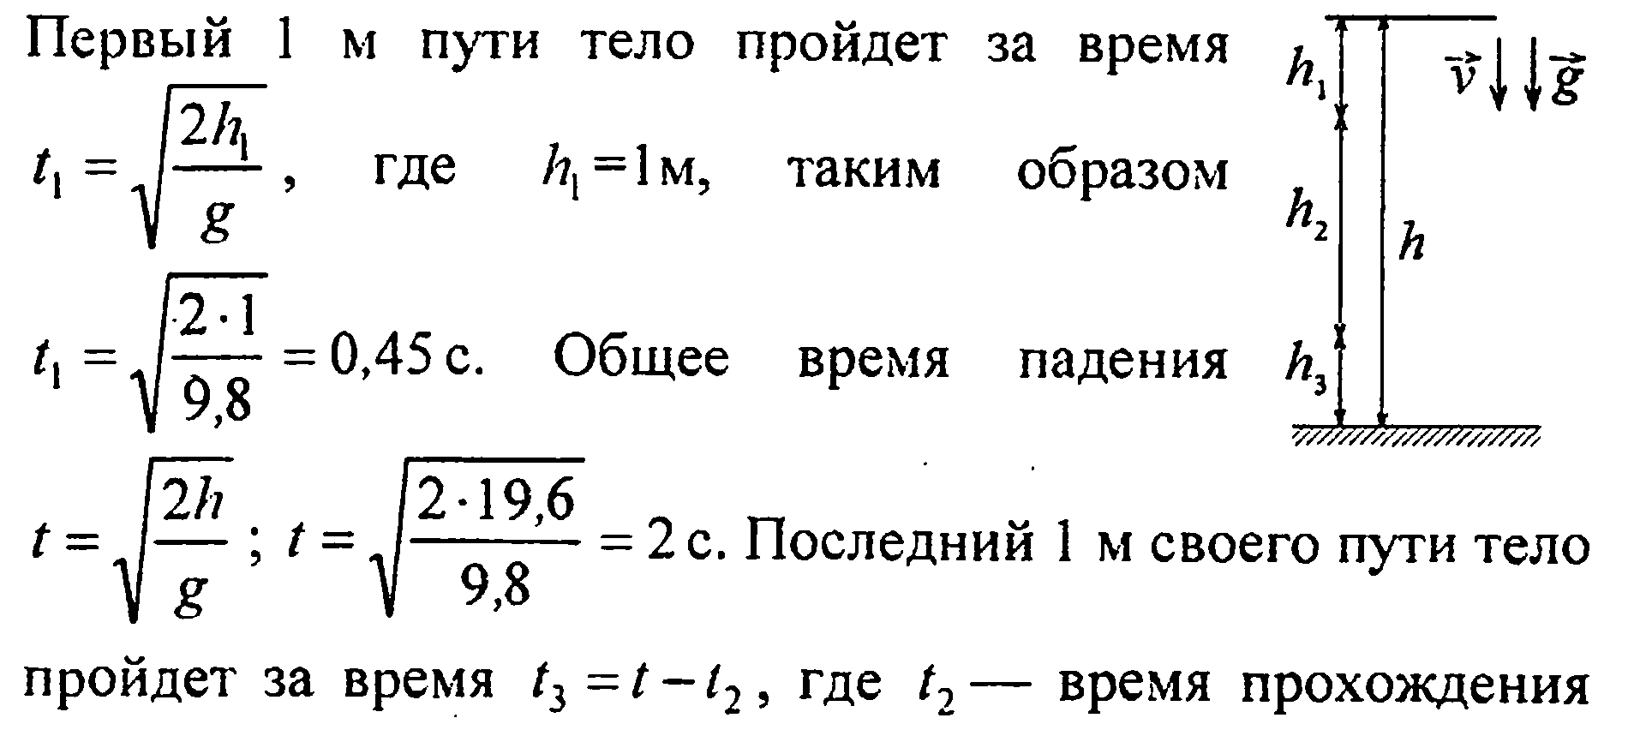
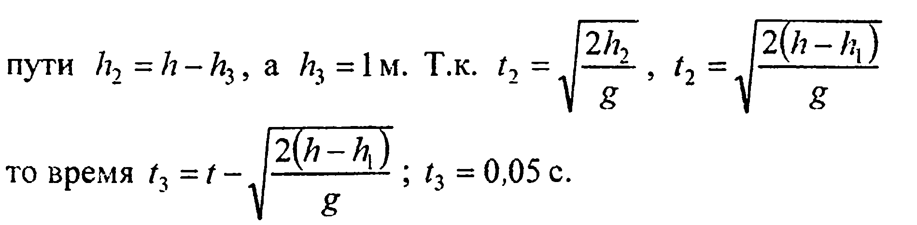
- Поїзд метрополітену рухається зі швидкістю V₀. Якщо вимкнути струм, то поїзд, рухаючись рівносповільнено, зупиниться через час t. Яке прискорення поїду? На якій відстані S від станції потрібно вимкнути струм.
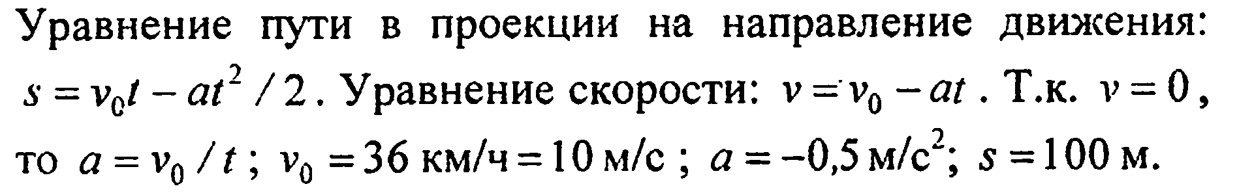

- З башти висотою h горизонтально кинули камінь зі швидкістю V₀. Який час камінь перебуватиме у русі? На якій відстань L від основи башти він впаде на землю? З якою швидкістю V він впаде на землю? Який кут φ складе швидкість каменя у точці падіння?
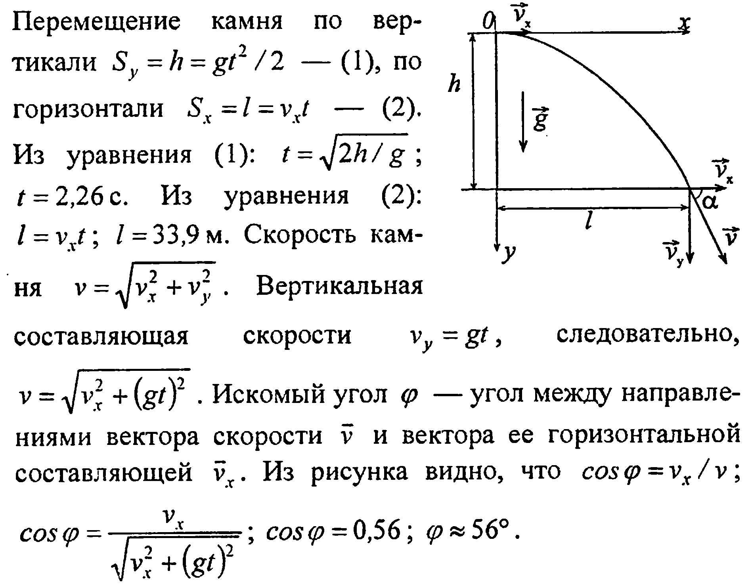

- Тіло, вільно падаючи пройшло останні S метрів за час t. Знайти висоту падіння Н.
- Від даху, що знаходиться на висоті Н через однакові проміжки часу відриваються краплі (без початкової швидкості). В момент часу, коли перша впала на землю, четверта відривається від даху. Чому дорівнює відстань між другою та третьою краплями в цей момент часу?
- Тіло, рухаючись рівноприскорено зі стану спокою, проходить за три секунди шлях S. Знайти шлях пройдений тілом за третю секунду.
- Теплохід довжиною L рухається в нерухомій воді з деякою швидкістю. Катер, що має відносно води швидкість V, проходить відстань від корми теплохода до його носа за час t. Знайти швидкість теплоходу U.

- Тіло кинули зі швидкістю V₀ під певним кутом до горизонту. Час польоту дорівнює t. На яку висоту h підніметься тіло?
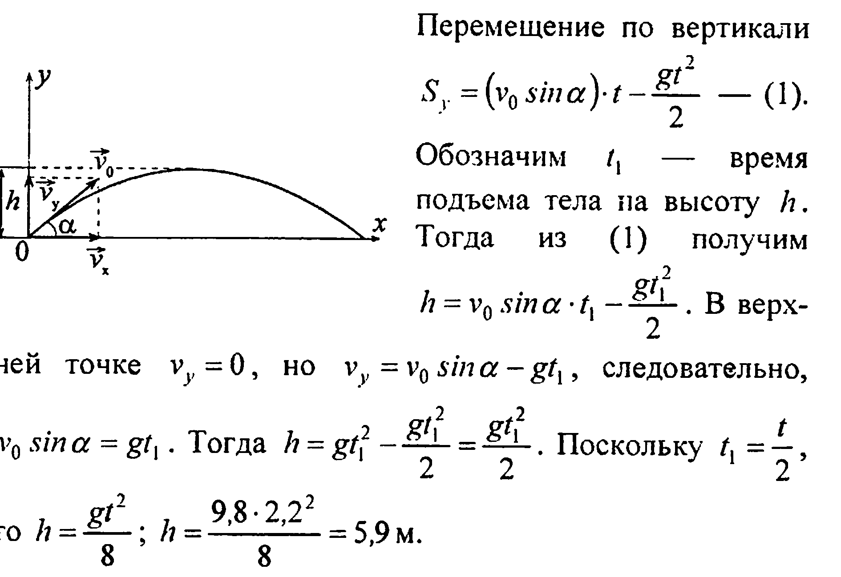

- Колесо, обертаючись рівноприскорено, досягло кутової швидкості ω через N обертів після початку обертання. Знайти кутове прискорення ε колеса.
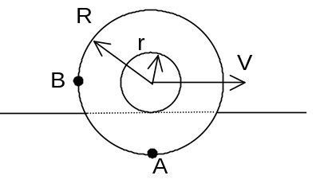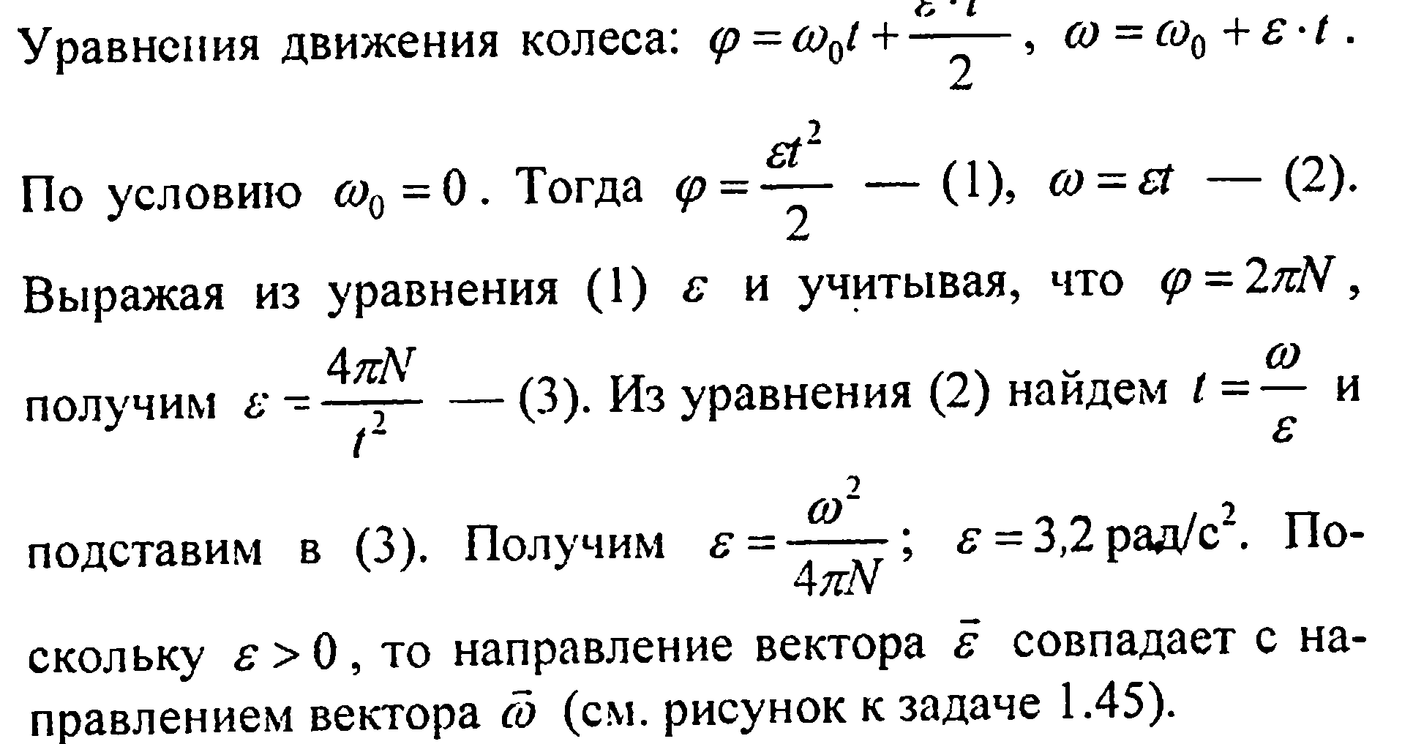
- Котушка складається з осердя радіусом r і двох дисків радіусом R. Осердя котиться без проковзування по горизонтальній рейці зі швидкістю V. Знайти швидкість точок А і В, а також кутову швидкість обертання котушки.

Заняття 2.Динаміка.Закони Ньютона.

- Баласт якої маси m потрібно скинути з аеростату, який рівномірно опускається, щоб він почав рівномірно підніматися з тією самою швидкістю? Початкова маса аеростату з баластом дорівнює М, підіймальна сила аеростату – F. Вважати силу опору повітря F_{oп} при підйому та опусканні однаковою.
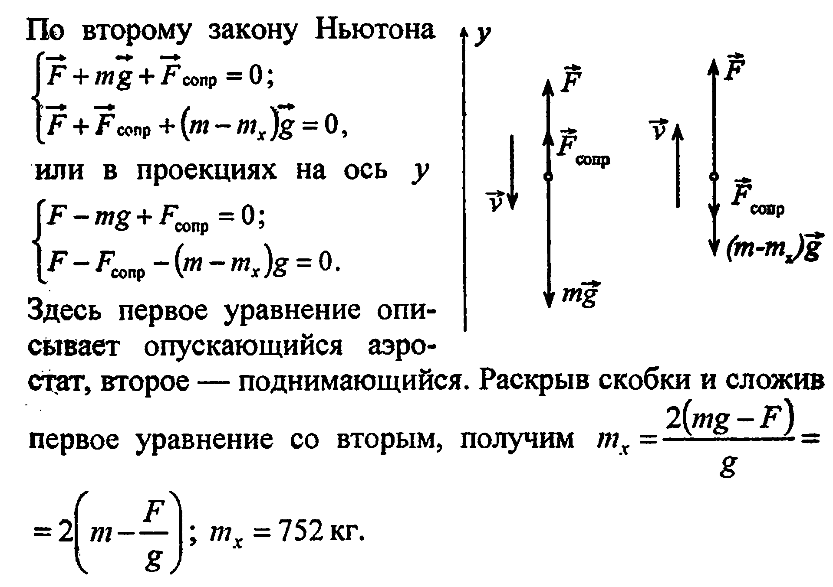

- Автомобіль масою m, рухаючись рівносповільнено, зупинився через час t, пройшовши шлях S. Знайти початкову швидкість автомобіля V₀ та силу гальмування F.
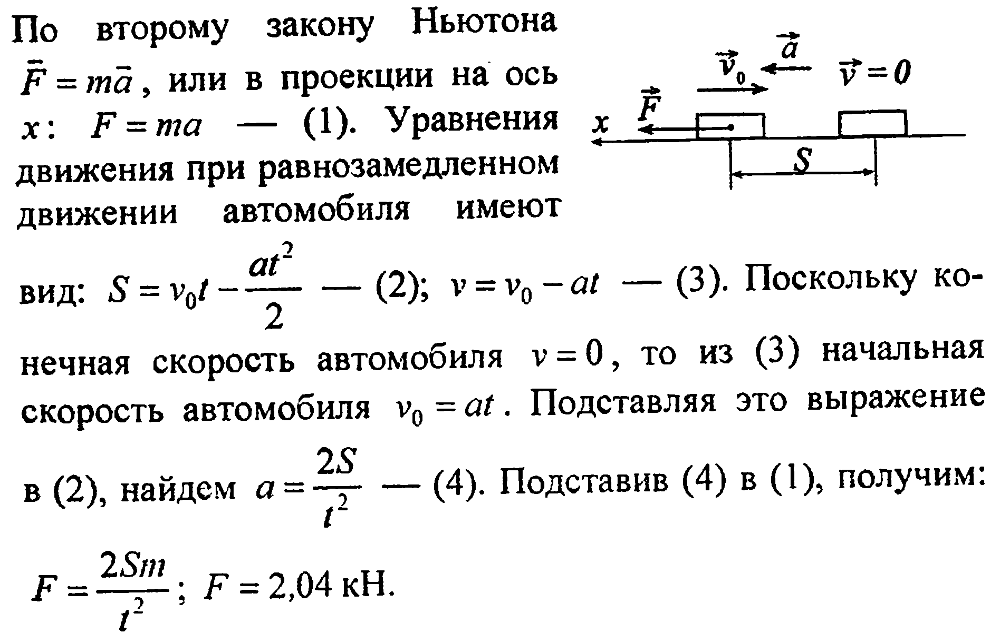

- Тіло масою m рухається прямолінійно, причому залежність шляху тіла S від часу t описується виразом S = A – B t + C t² –D t³, де А, B, C та D – відомі сталі. Визначити сили, що діє на тіло наприкінці першої та другої секунд руху.
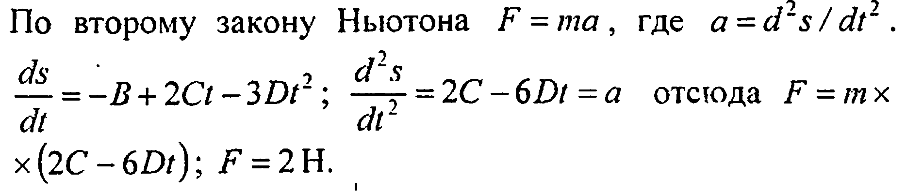
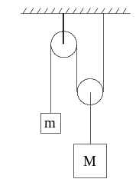
- Дана система – див. рис. Маси M та m відомі. Знайти прискорення тіл. Блоки невагомі, тертя нема.

- 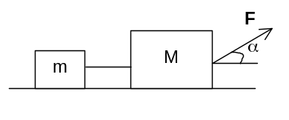На горизонтальній площині знаходяться два тіла, масами m і M, зв’язані нерозтяжною ниткою. До тіла більшої маси прикладена сила F, направлена під кутом α по площини. Вважаючи, що коефіцієнт тертя μ знайти силу натягу нитки.
- Космічний корабель масою М починає рухатися вертикально вгору. Сила тяги двигунів дорівнює F. Визначити прискорення корабля.
- Визначити, яку роботу виконає людина, яка піднімає тіло масою m на висоту h з прискоренням а. Визначити кінетичну та потенціальну енергії тіла на висоті h.
- Яка робота виконується під час рівномірного переміщення ящика масою М по горизонтальній поверхні на відстань S, якщо коефіцієнт тертя дорівнює μ, а мотузок, за допомогою якого тягнуть ящик, утворює з горизонтом кут α.

- Тіло ковзає по похилій площині, що утворює кут α з горизонтом. Залежність шляху тіла S від часу t описується виразом S = C t², де С – відома стала. Знайти коефіцієнт тертя k між тілом та площиною.
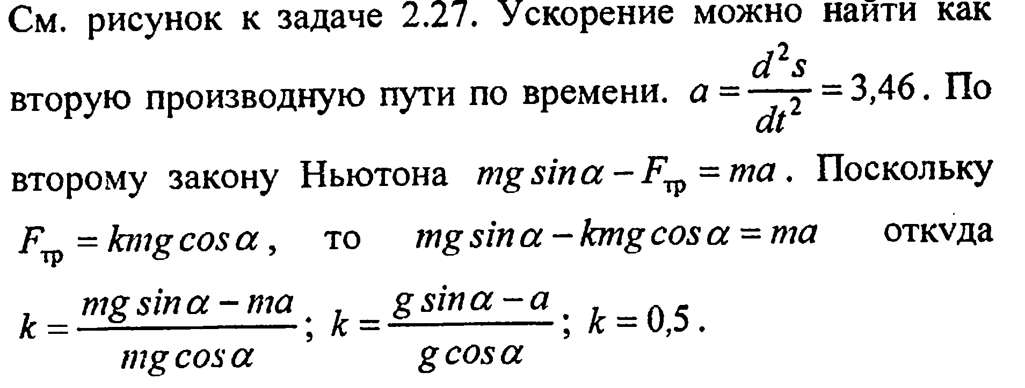

- Невагомий блок закріплено на вершині двох похилих площин, що утворюють з горизонтом кути α та β, відповідно. Гирі однакової маси m з’єднані ниткою, що перекинута через блок. Знайти прискорення, з яким рухаються гирі, та силу натягу нитки. Тертям знехтувати.
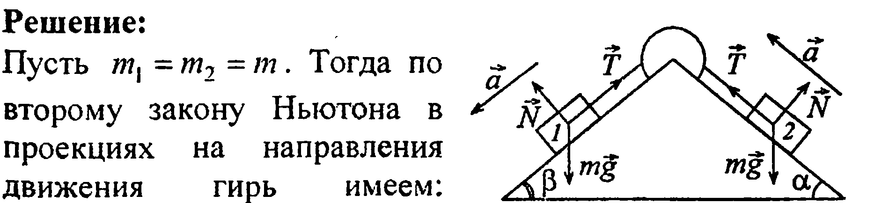
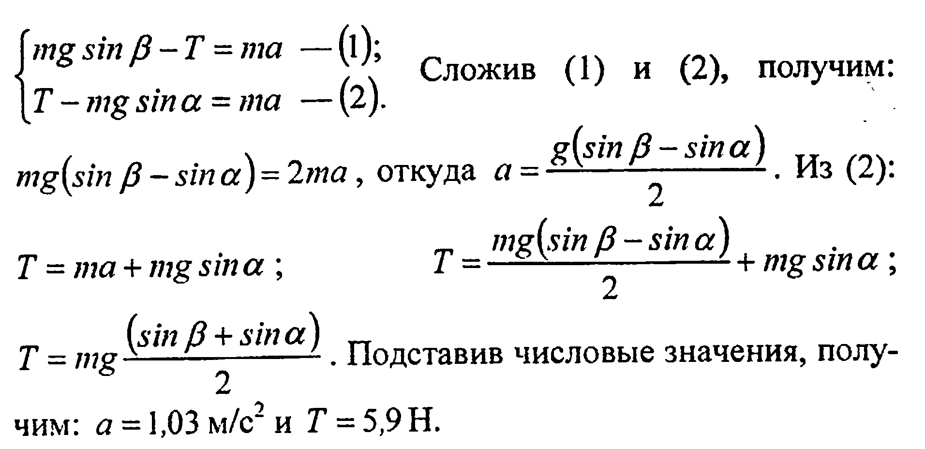

- При підніманні вантажу масою m на висоту h сила F виконує роботу А. З яким прискоренням а піднімається вантаж?
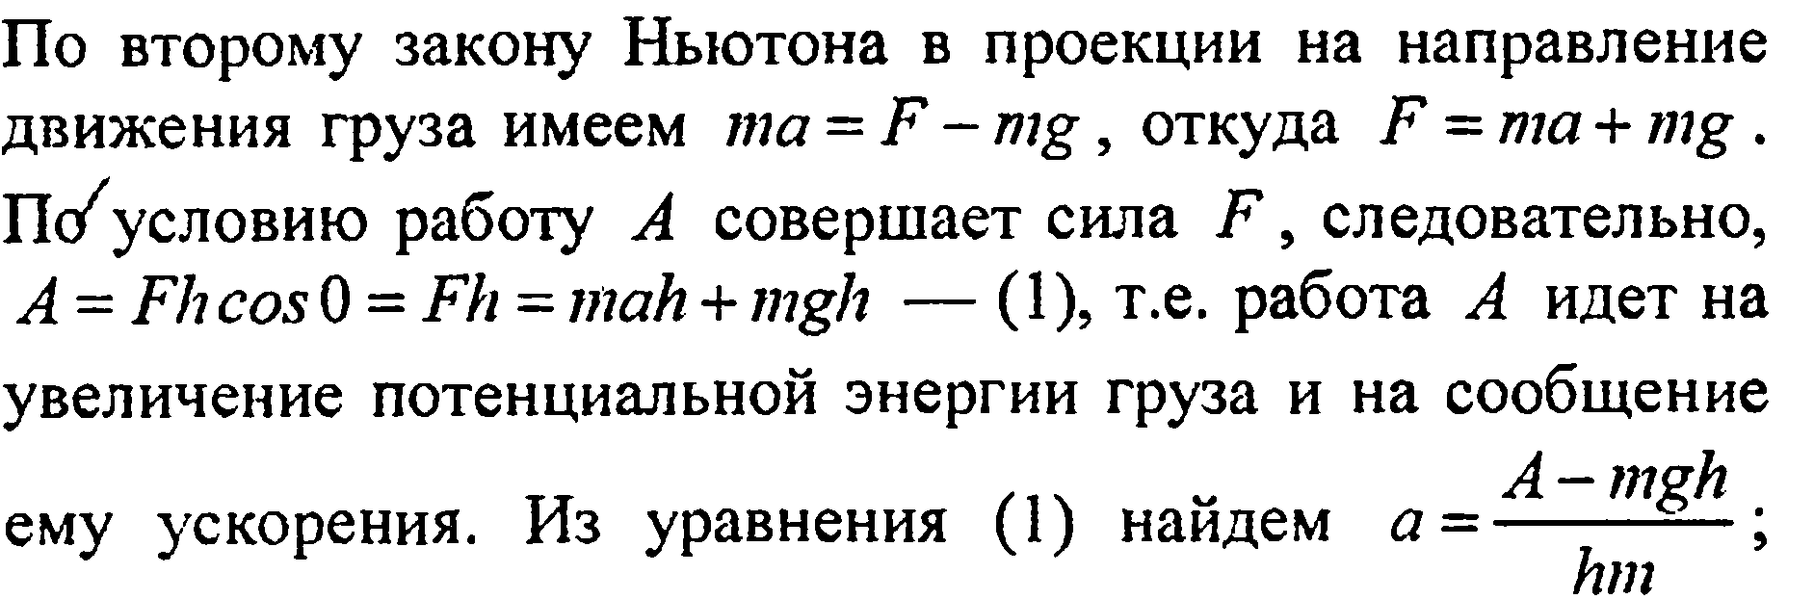

- Трамвай рухається з прискоренням а. Знайти коефіцієнт тертя k, якщо відомо, що 50% потужності мотору витрачається на подолання сили тертя, і 50% - на збільшення швидкості руху.
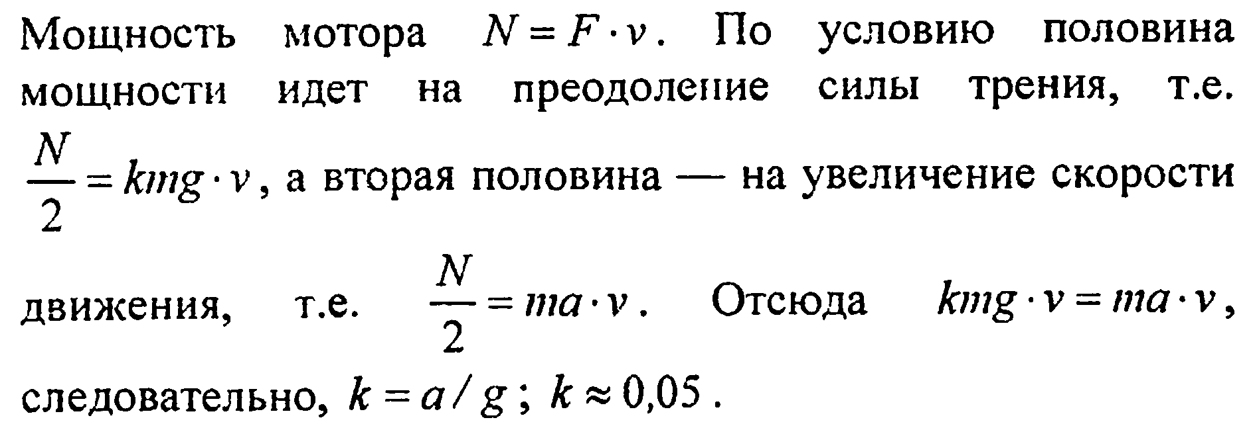

- Знайти роботу А, яку потрібно виконати, щоб збільшити швидкість руху тіла масою m від величини V₁ до V₂ на шляху S. Вважати, що на всьому шляху діє сила тертя F_{тр}.
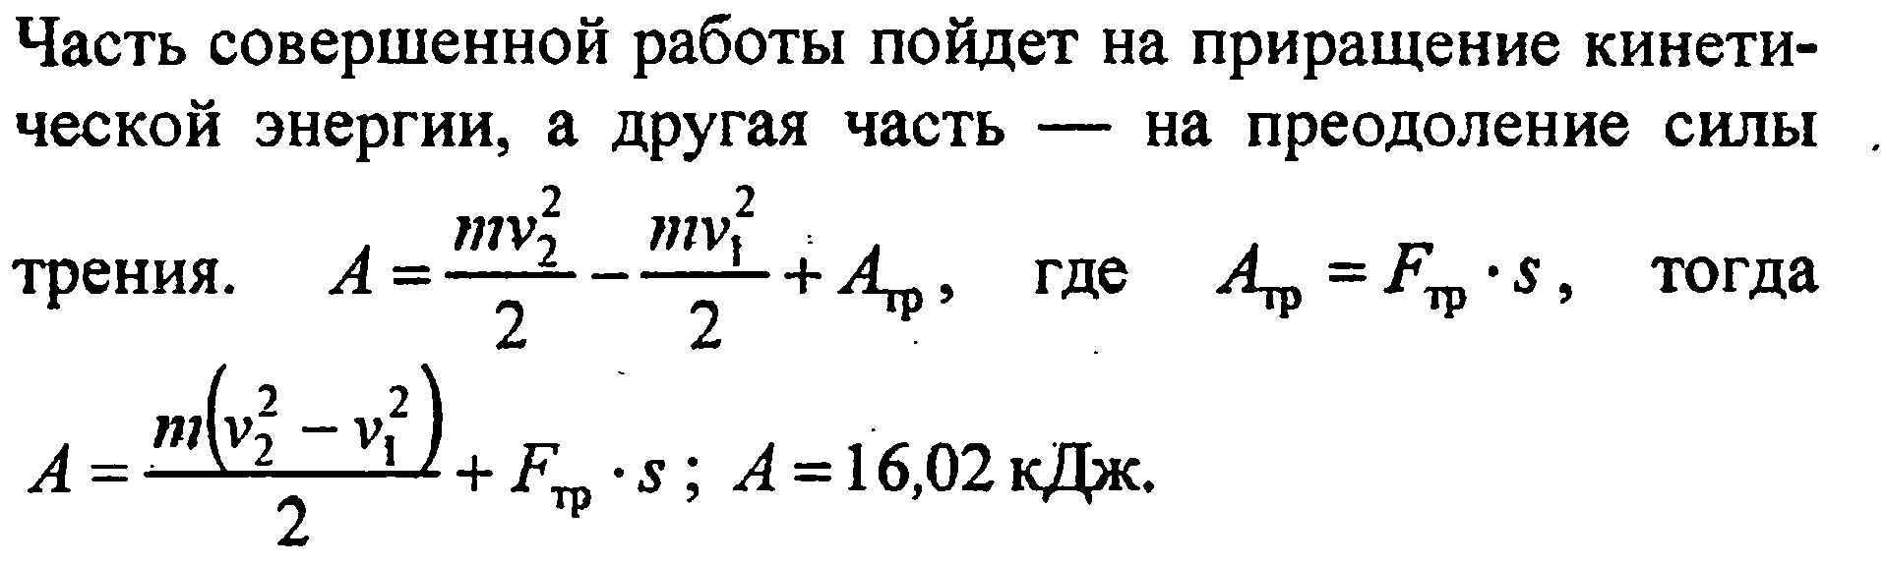

Заняття 3. Закони збереження в механіці.

- Людина, що стоїть на нерухомому візку, кидає у горизонтальному напрямі камінь масою m. Візок з людиною загальною масою М після кидка починає котитися зі швидкістю V. Знайти кінетичну енергію каменю через час t після початку руху.
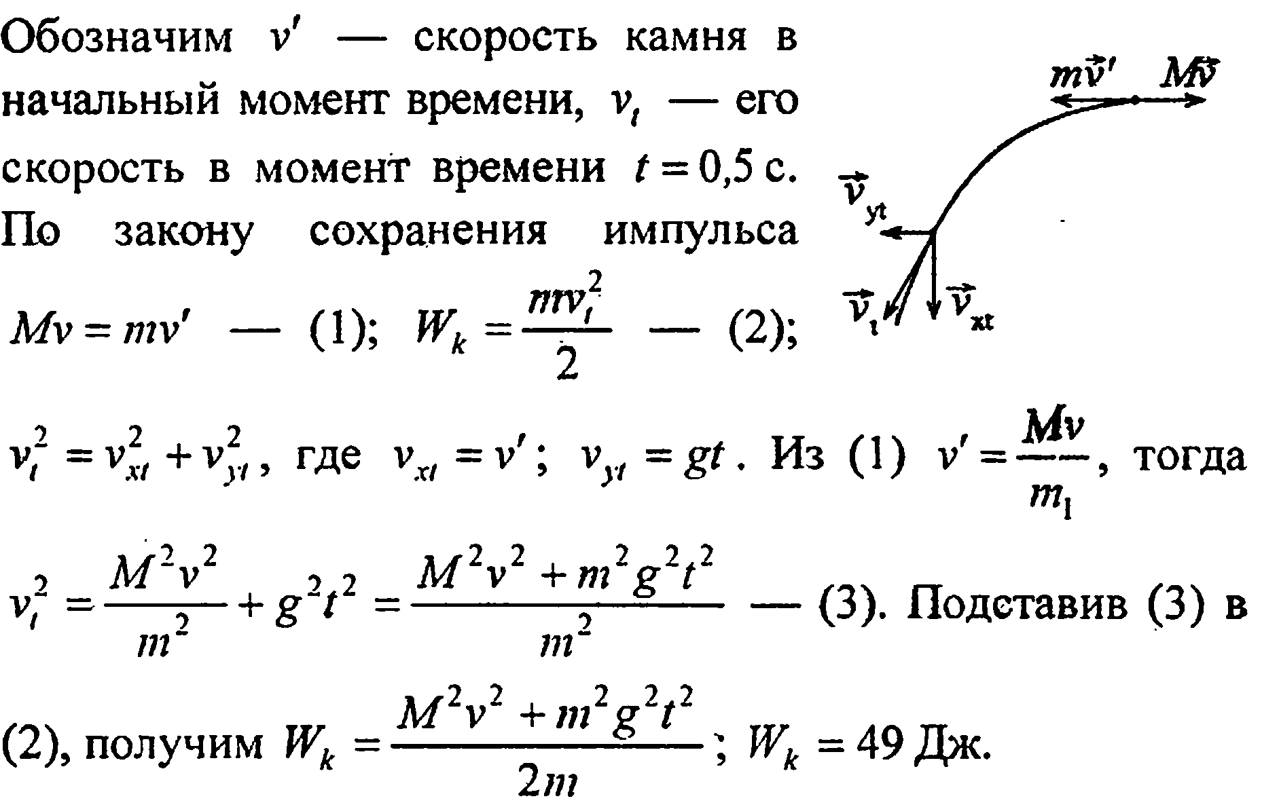

- З гармати масою М вилітає снаряд масою m. Кінетична енергія снаряду при вильоті дорівнює E_{km}. Яку кінетичну енергію отримує гармата внаслідок віддачі?
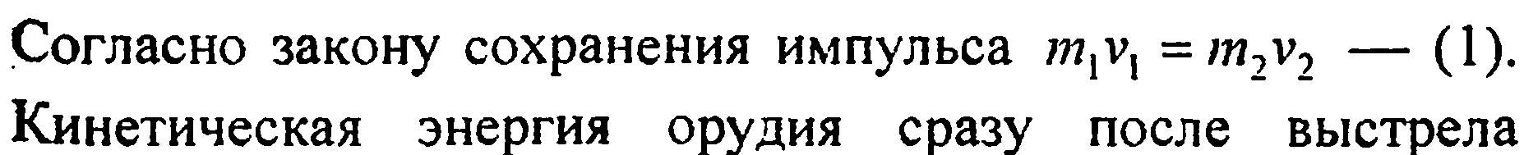
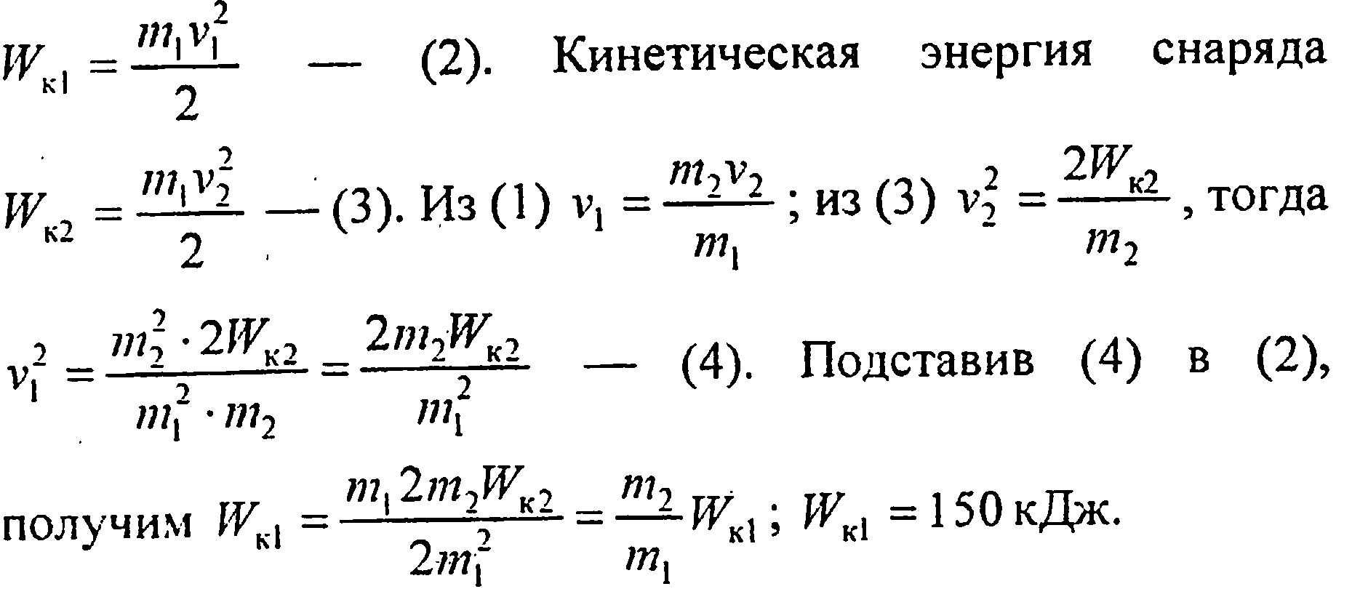

- Вантаж масою m падає на чашу пружинних ваг з висоти H. Які покази вагів F в момент удару, якщо після заспокоєння коливань чаша ваг опускається на h?
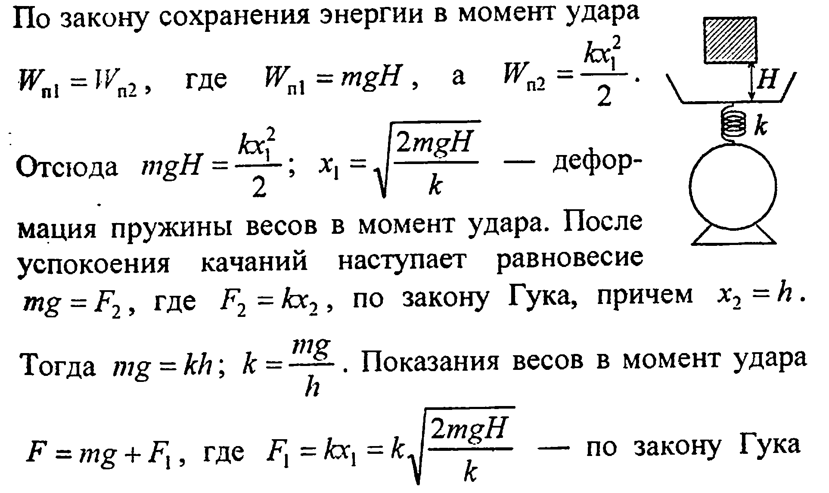
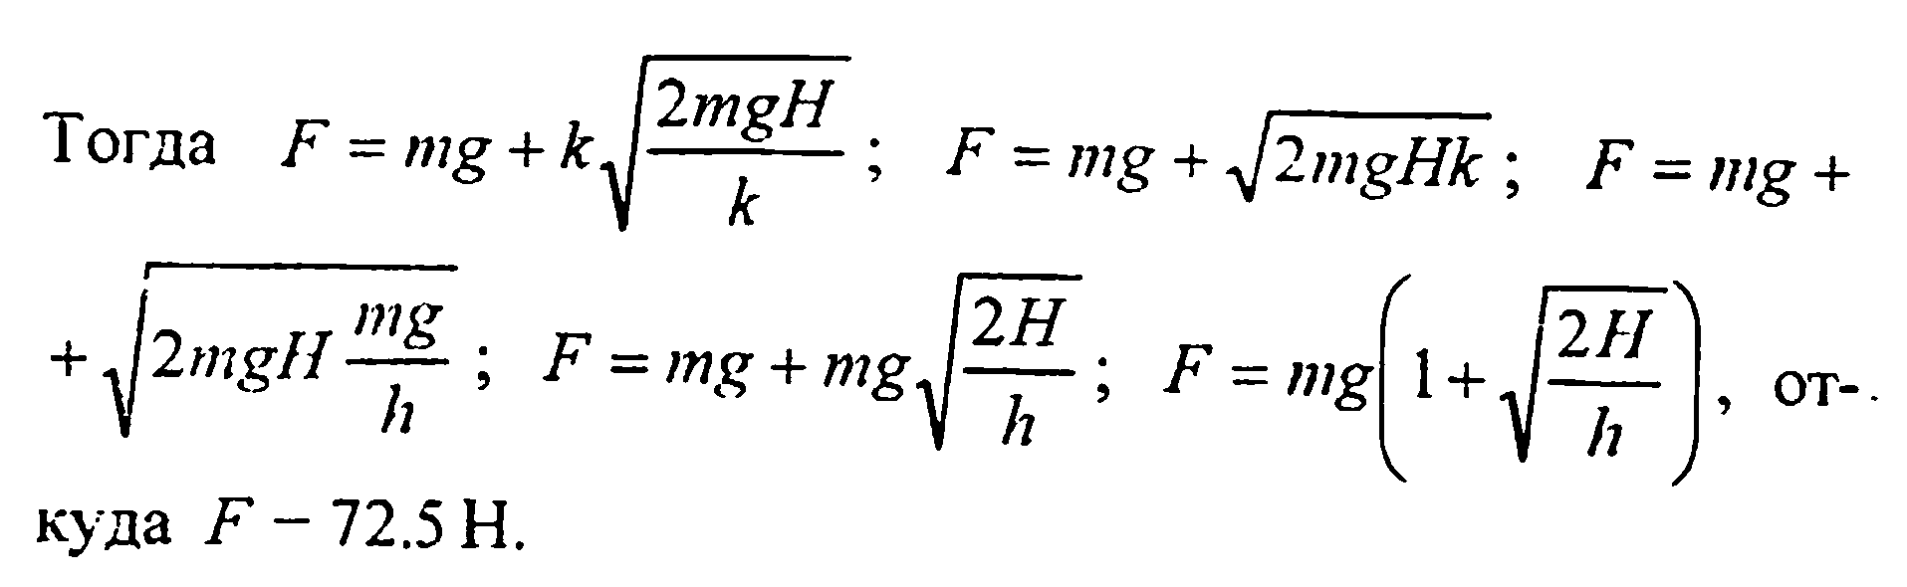

- До нижнього кінця пружини, підвішеної вертикально, під’єднана інша пружина, до кінця якої прикріплено вантаж. Жорсткості пружин дорівнюють k₁ та k₂. Нехтуючи масою пружин порівняно з масою вантажу, знайти відношення потенційних енергій цих пружин.

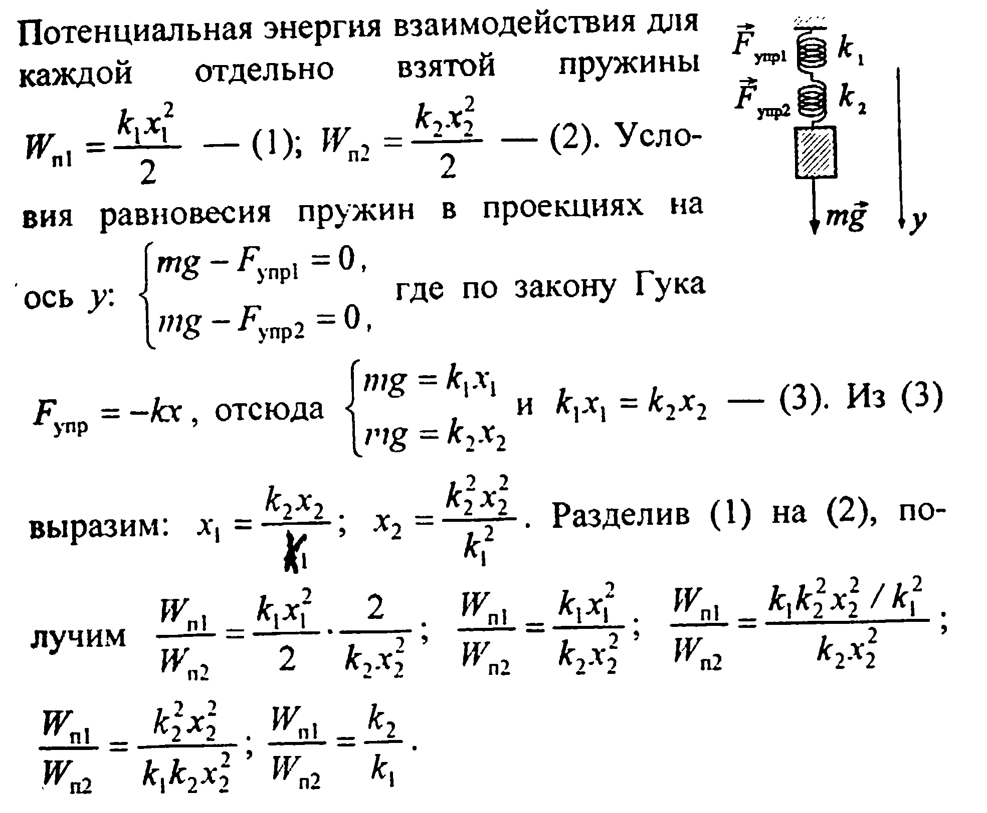

- Гармата, що має ствол масою М, стріляє в горизонтальному напрямі. Маса снаряду m, його початкова швидкість V. При пострілі ствол відкатується на відстань S. Знайти середню силу гальмування F, що гальмує ствол.
- 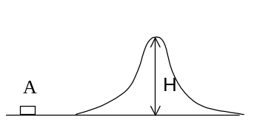На шляху тіла А, що ковзає по гладкому горизонтальному столу, знаходиться “гірка” висотою H. Профіль гірки зображено на малюнку. При якій мінімальній швидкості тіло зможе здолати гірку. Маса гірки в n раз більша маси тіла. Вважати, що тіло рухається не відриваючись від гірки. Тіло по гірці і гірка по столу ковзають без тертя.
- Яку роботу А потрібно виконати, щоб пружину жорсткістю k, стиснуту на x, додатково стиснути на Δx.
- Визначити роботу розтягу двох з’єднаних послідовно пружин жорсткостями k₁ і k₂, якщо перша пружина при цьому розтяглася на Δx₁.
- Куля масою m, що летить зі швидкістю V, потрапляє у дерево і заглиблюється на глибину L. Знайти силу опору дерева і час руху кулі в дереві.

Заняття 4. Динаміка обертального руху.
- Однорідний диск радіусом R та масою m обертається навколо осі, що проходить через його центр перпендикулярно до площини. Залежність кутової швидкості обертання ω від часу t описується рівнянням ω = A + B t, де Ата В – відомі сталі. Знайти дотичну силу F, прикладену до ободу диску. Тертям знехтувати.
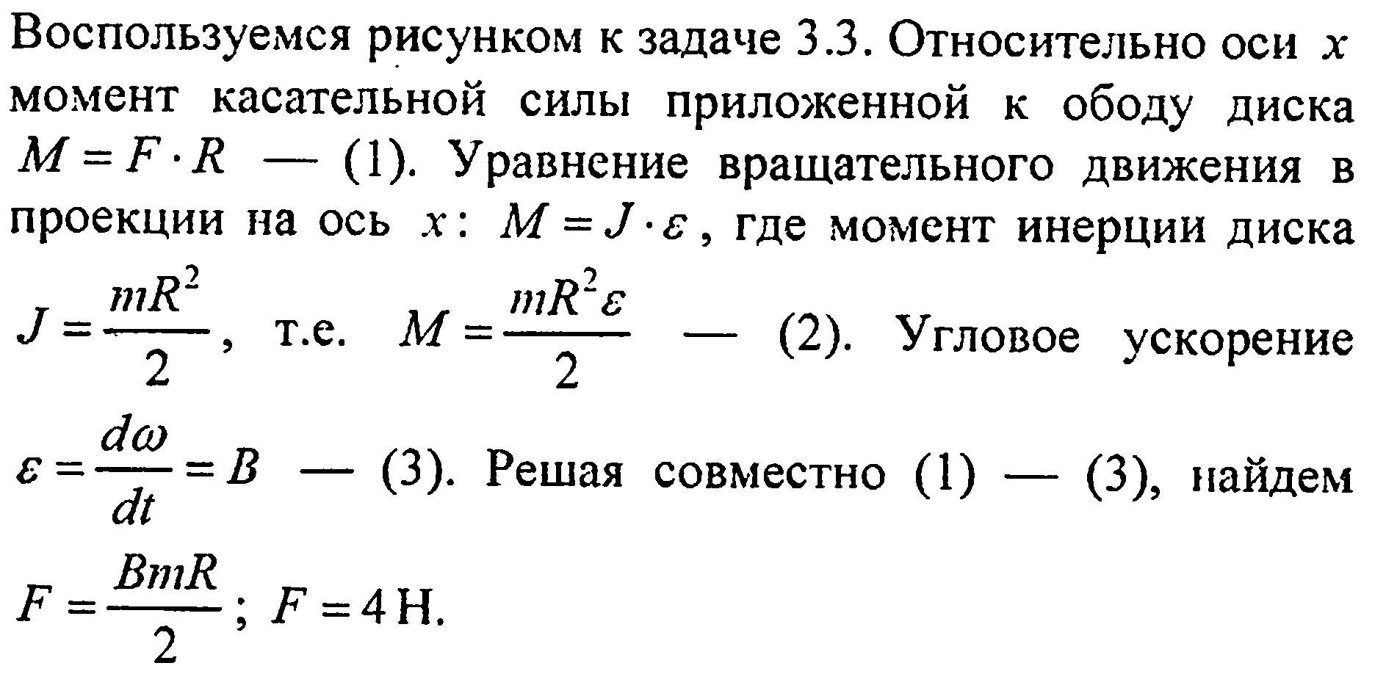

- На барабан масою М намотана нитка, до кінця якої прив’язаний вантаж масою m. Знайти прискорення вантажу, вважаючи барабан однорідним циліндром. Тертям знехтувати.
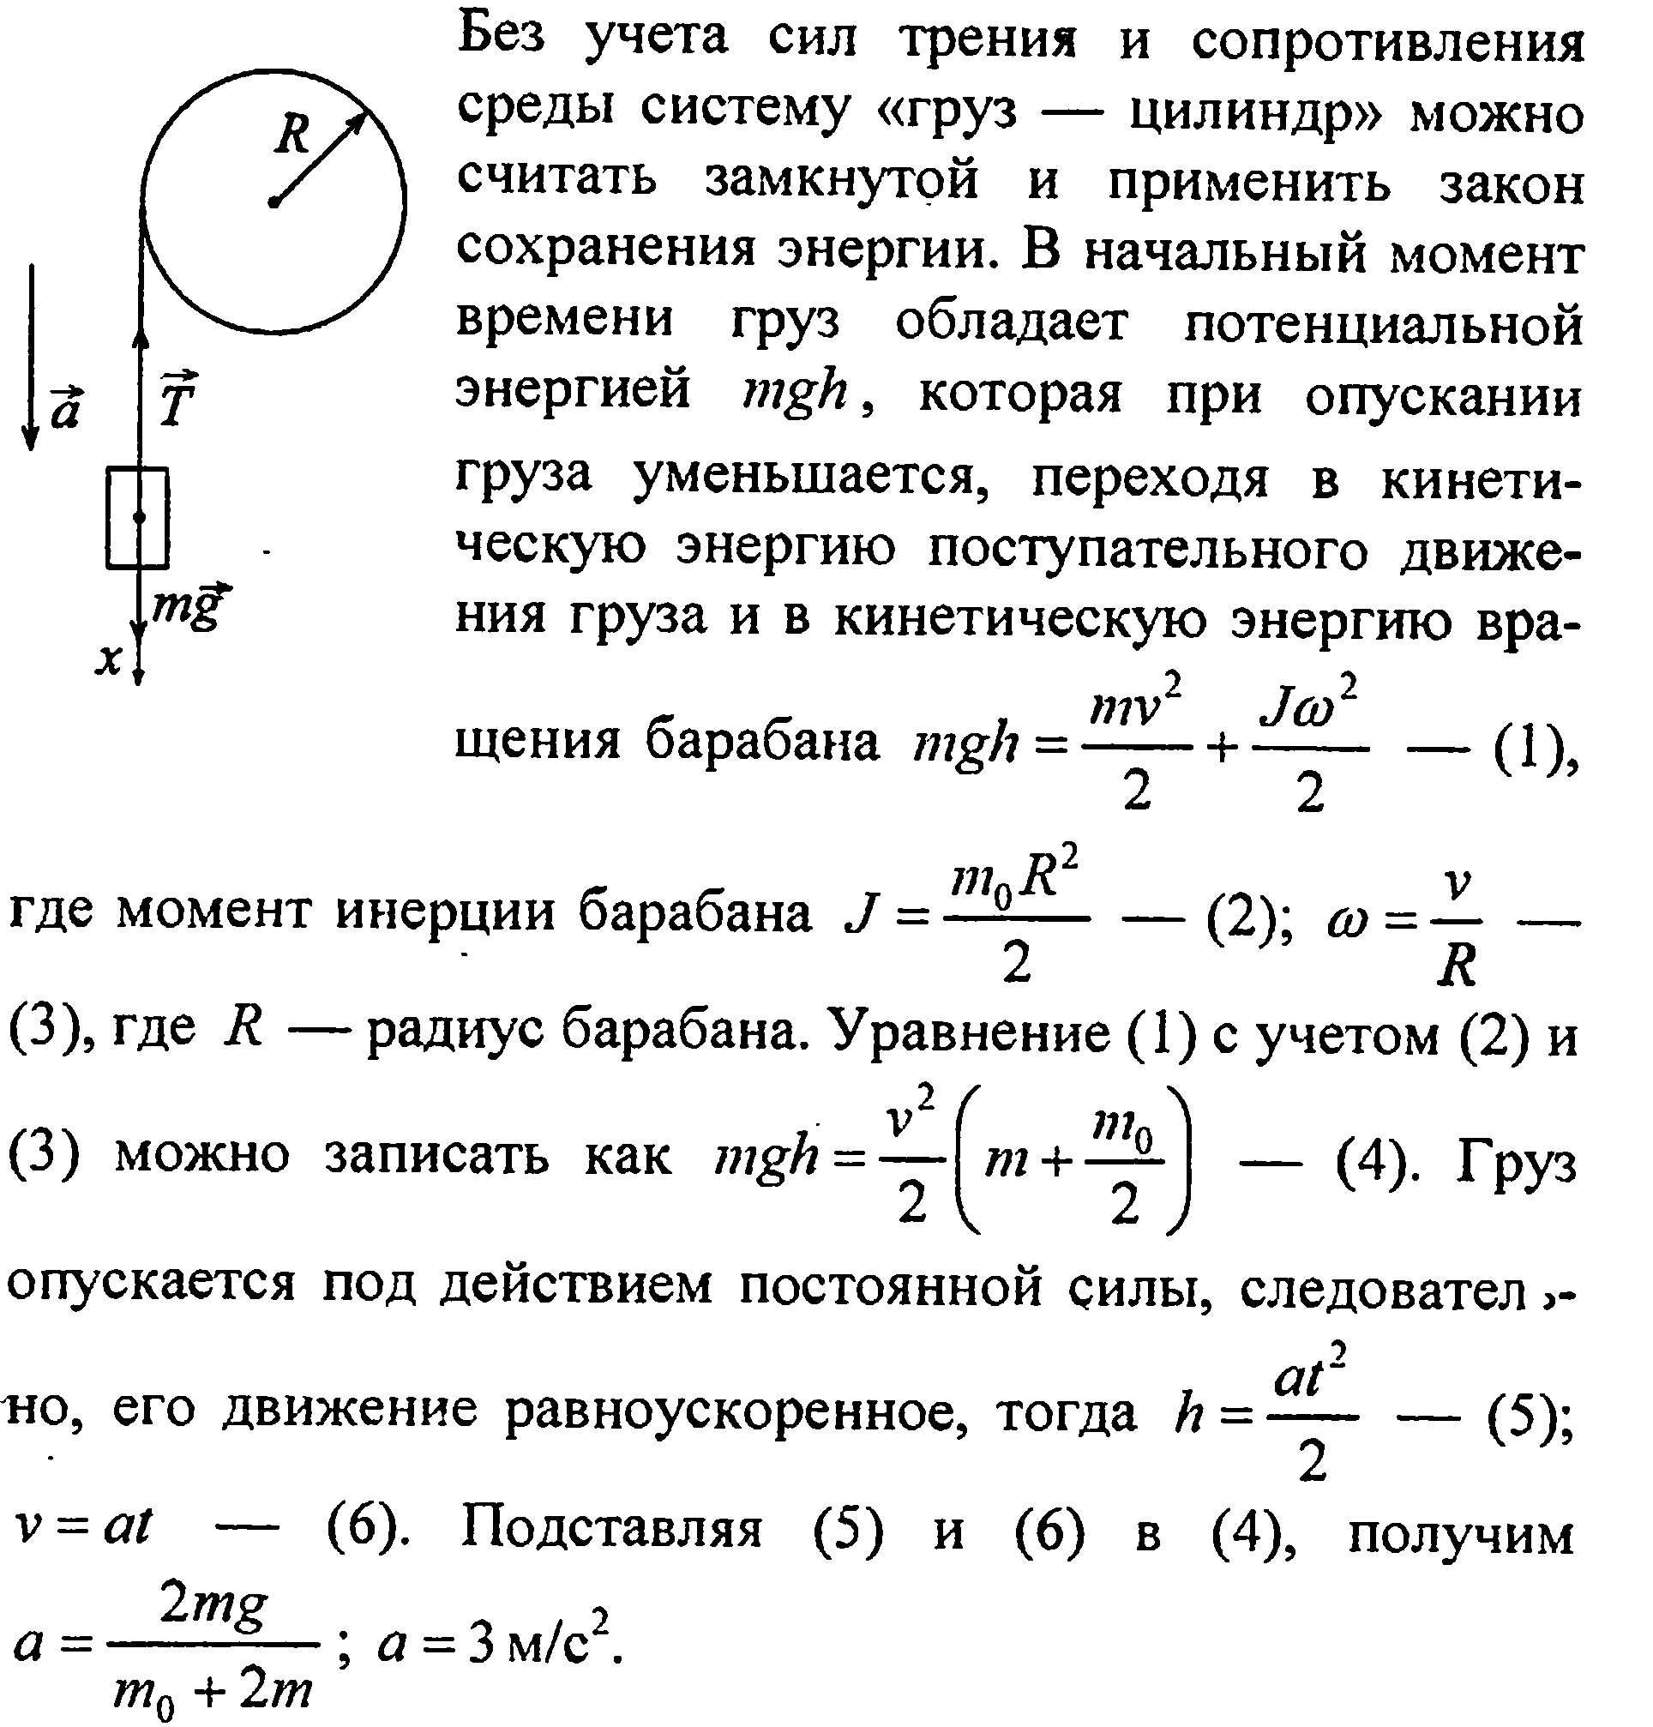

- На барабан радіусом R намотана нитка, до кінця якої прив’язаний вантаж масою m. Знайти момент інерції барабану, якщо відомо, що вантаж опускається з прискоренням а.
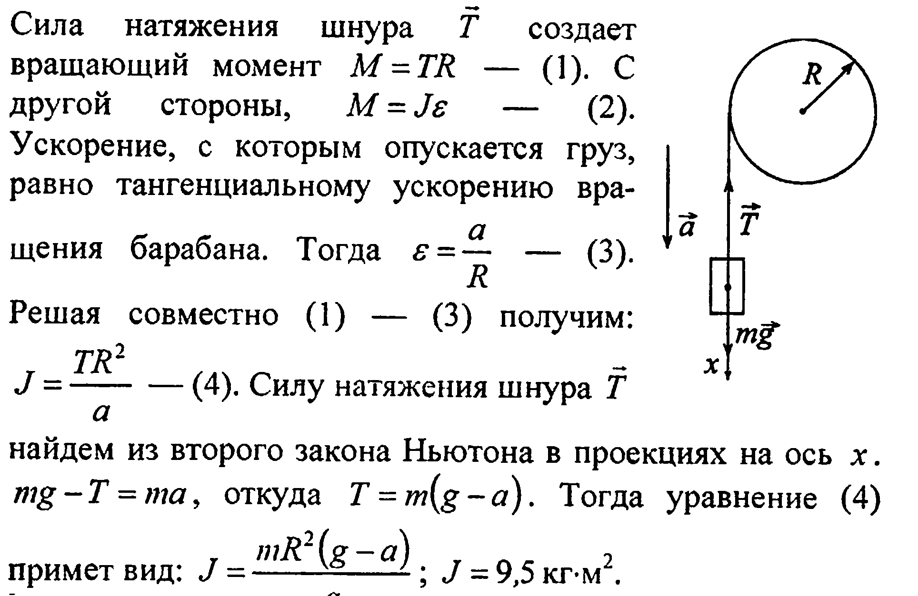

- Диск масою m=2 кг котиться без тертя по горизонтальній площині зі швидкістю V = 4 м/с. Знайти кінетичну енергію диску.
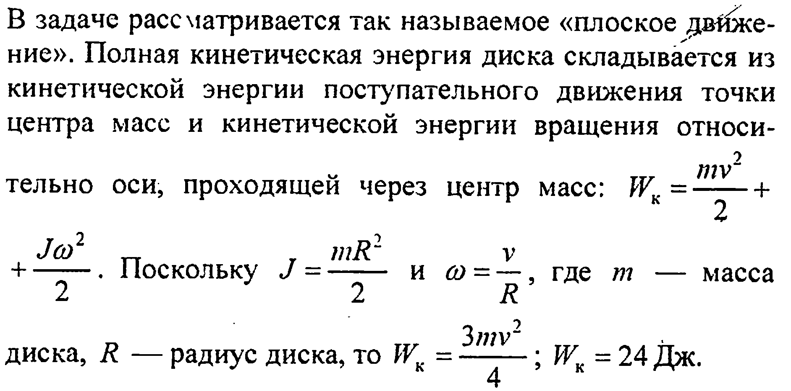

- Обруч та диск з однаковою масою m котяться без проковзування з однаковою швидкістю V. Кінетична енергія обруча дорівнює E_{k1}. Знайти кінетичну енергію диску E_{k2}.
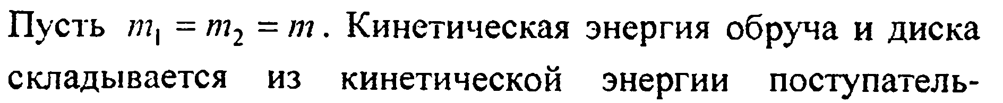
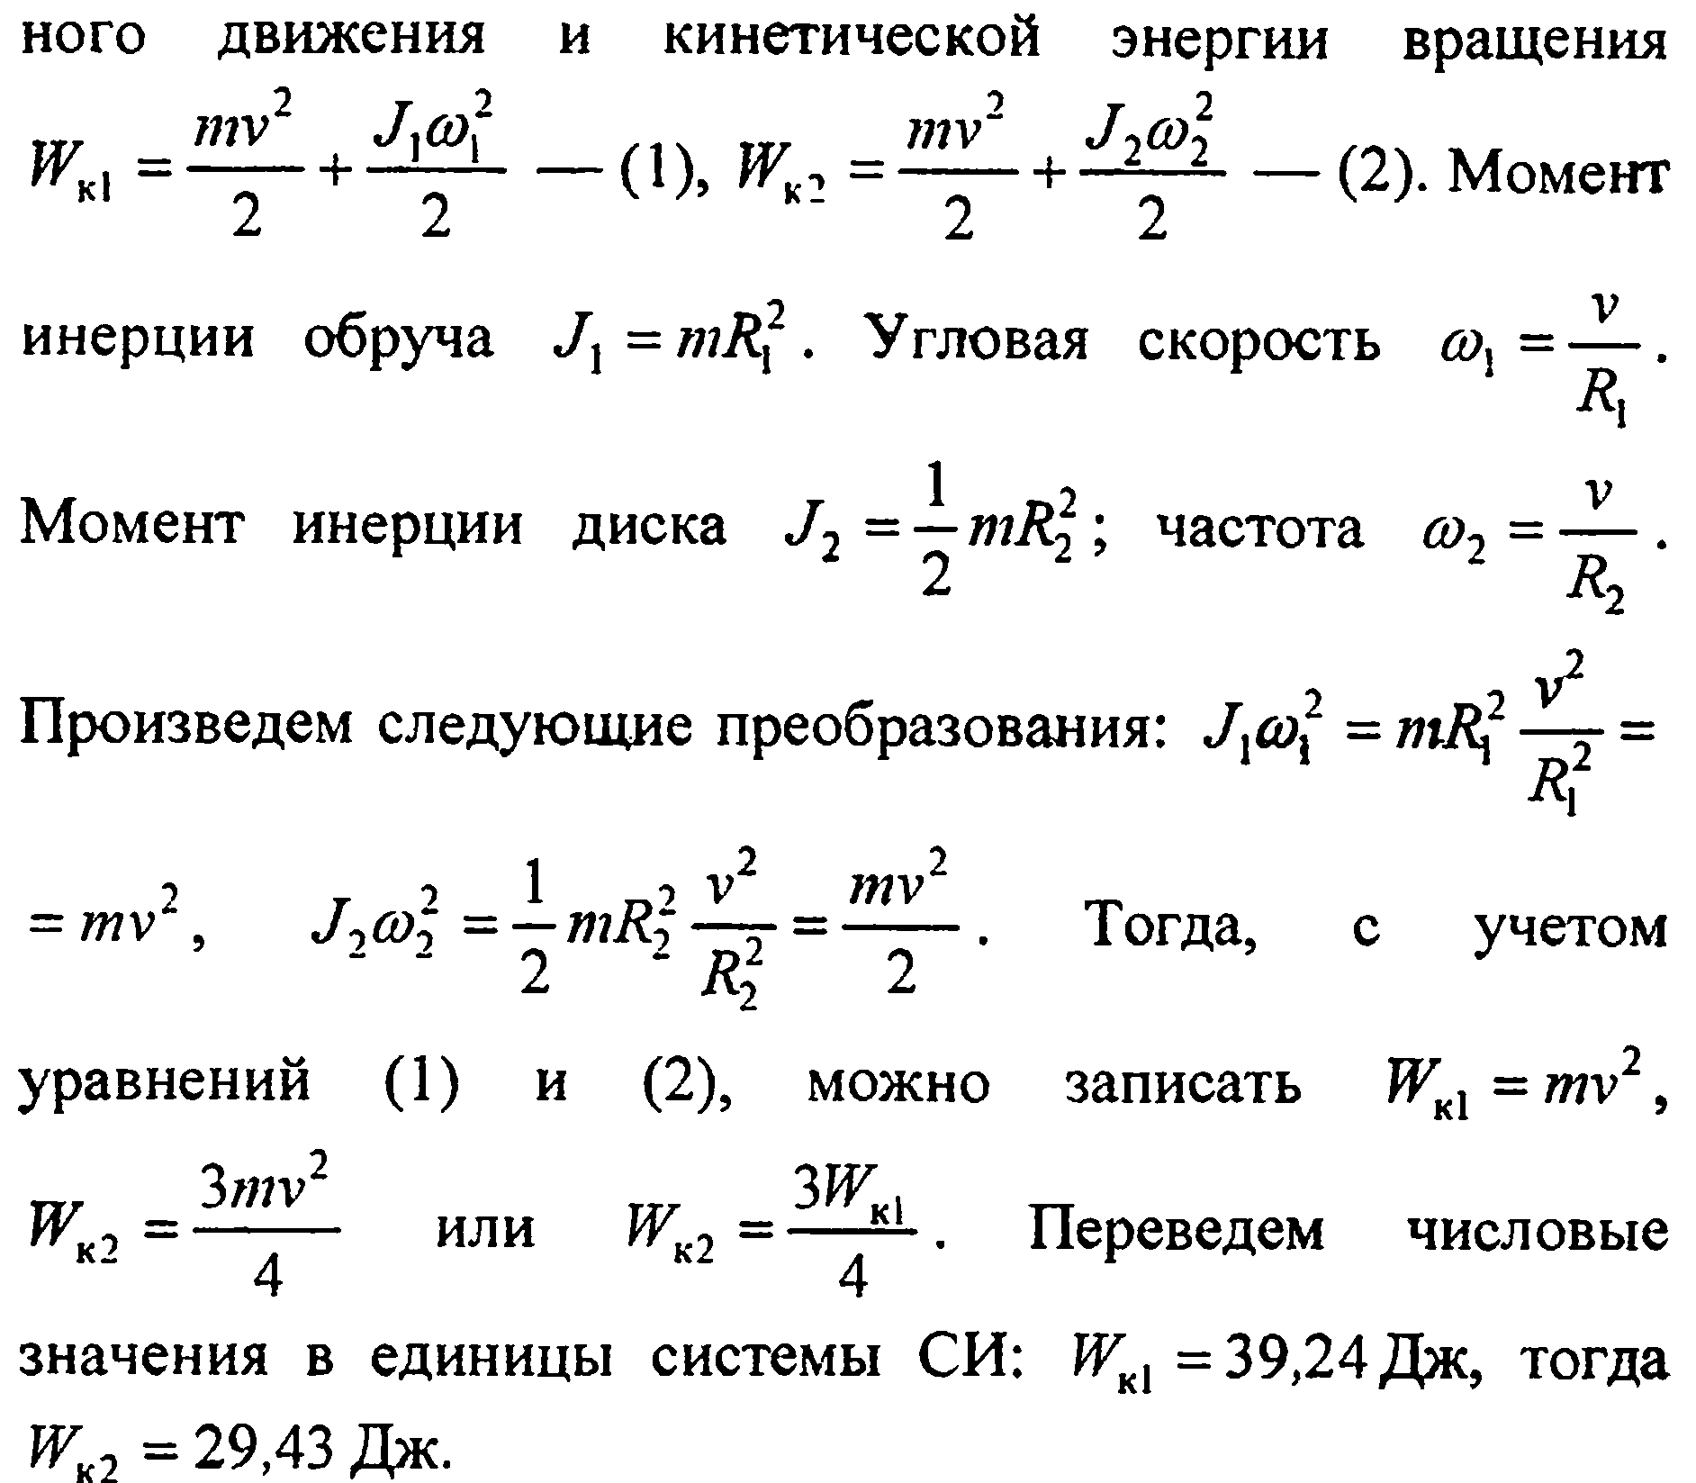

- Знайти відносну похибку δ при розрахунку кінетичної енергії кулі, яка котиться без проковзування, якщо не враховувати її обертання.
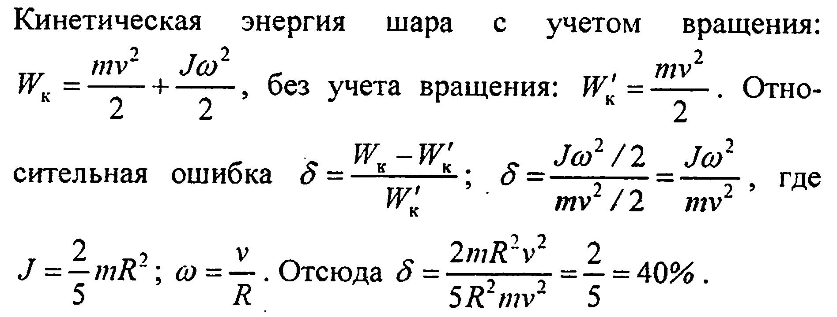

- Диск діаметром D та масою m обертається навколо осі, що проходить через його центр перпендикулярно до площини, з частотою ν. Яку роботу А потрібно виконати, щоб зупинити диск?
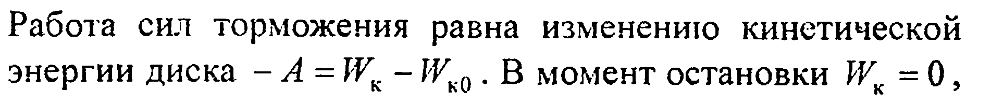
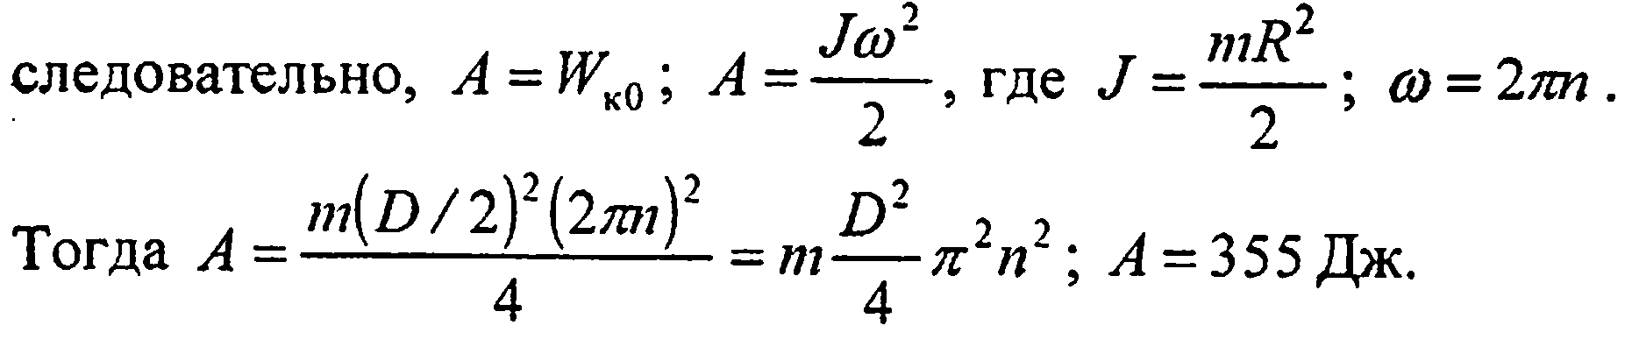

- Циліндр починає обертатися з кутовим прискоренням ε в через час t₁ після початку руху набуває момент імпульсу L. Знайти кінетичну енергію циліндру E_{k} через час t₂ після початку руху.
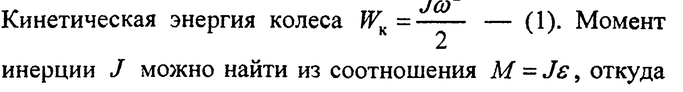
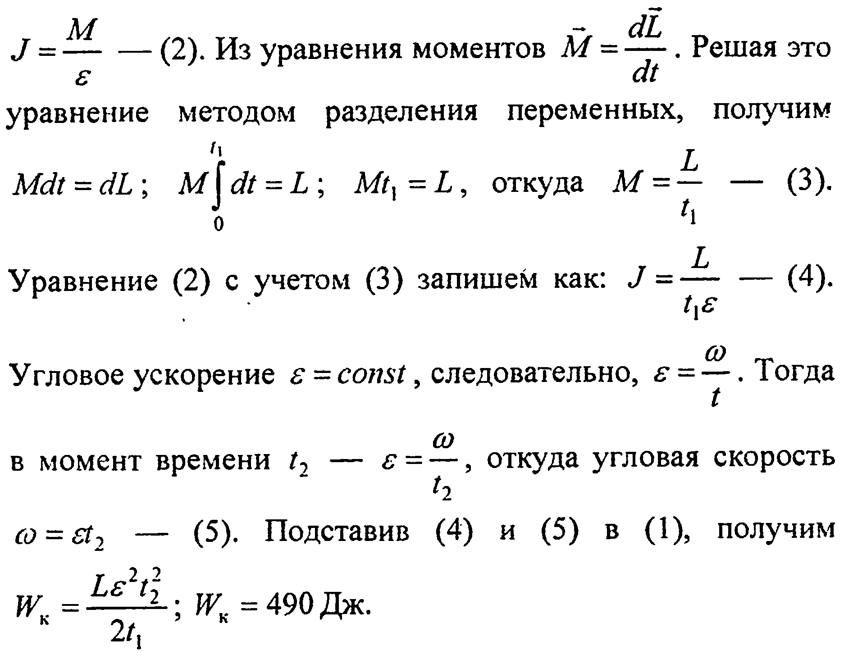
- Тонкий стержень довжиною L і масою m обертається навколо осі, що проходить через його середину, відповідно до рівняння ϕ = A t + B t³. Визначити обертаючий момент М, що діє на стержень через час t після початку обертання.
- Визначити момент сили, який необхідно прикласти до блоку, що обертається з кутовою швидкістю ω, щоб він зупинився за час t. Діаметр блоку d, маса m. Вважати, що маса рівномірно розподілена по ободу.
- Колесо радіусом R і масою m під дією моменту сил М набуло кутової швидкості ω. Знайти час, протягом якого колесо розганялося до цієї швидкості. Колесо вважати суцільним диском.

Заняття 5.Основи молекулярно-кінетичної теорії. Газові закони.
- За 10 діб зі склянки повністю випаровувалось 100 г води. Скільки в середньому вилітало молекул з поверхні за 1 с.
- Скільки електронів міститься в 1 см3 свинцю. Густина свинцю ρ=11000 кг/м³.
- Скільки протонів знаходиться в середині скляної посудини об’ємом 0,5 л, що містить молекулярний кисень при температурі 0ºС і тиску 101 кПа.
- В посудині знаходиться азот масою m1 і водень масою m2 при температурі Т і тиску р. Знайти об’єм посудини V і молярну масу суміші μ.

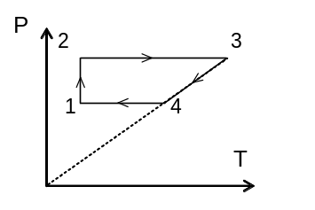
- На рисунку наведено pТ діаграму замкненого циклу 1-2-3-4-1 ідеального газу. Побудувати pV i VT діаграми цього циклу.

- В балоні міститься m₁ кисню та m₂ аргону. Тиск суміші р, температура Т. Вважаючи, що гази ідеальні визначити об’єм балону.
- З якою силою притискається до тіла людини медична банка, якщо діаметр її отвору D? В момент прикладання до тіла повітря в банці прогріто до температури t. Температура навколишнього повітря t0, атмосферний тиск р0.
- До якої температури треба нагріти балон ємністю V в якому знаходиться m1 азоту та m2 гелію, щоб він розірвався, якщо балон витримує тиск не більше р.
- 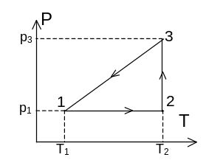На рТ-діаграмі зображено замкнутий процес, який здійснює деяка маса кисню. Відомо, що максимальний об’єм, який займав газ в цьому процесі - Vmax. Визначити масу газу і його об’єм в точці 1. Значення Т1, Т2, р1 і р3 відомі.

- 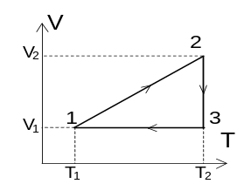Балон об’ємом V необхідно відкачати насосом від тиску p1 до тиску p2. Скільки качків необхідно зробити для цього, якщо об’єм камери насосу V0.
- На малюнку зображено замкнутий процес, що здійснює певна маса азоту. Відомо, що максимальний тиск газу в цьому процесі дорівнює p₀. Визначити масу газу і його тиск в точці 1, якщо значення Т1, Т2, V1 і V2 відомі.

- Тиск повітря всередині закоркованої пляшки при температурі t₁ = 7°C був p₁ = 100 кПа. При нагріванні корок вилетів. До якої температури нагріли пляшку, якщо відомо, що корок вилітає при тиску р = 130 кПа.
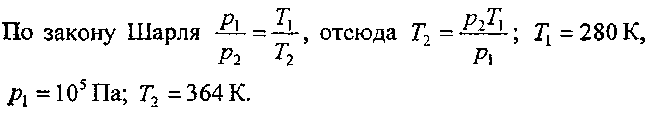

- В скільки разів густина повітря ρ₁, що заповнює аудиторію зимою (t₁ = 7°C) більше його густини ρ₂ літом (t₂ = 37°C)? Тиск газу вважати постійним.
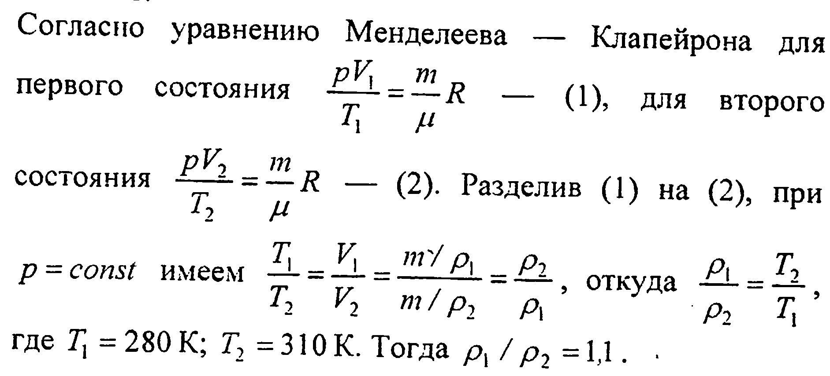

- Молекула водню, що летить зі швидкістю V = 600 м/с, пружно зіштовхується зі стінкою посудини по нормалі до неї. Знайти імпульс сили FΔt, отриманий стінкою під час удару.
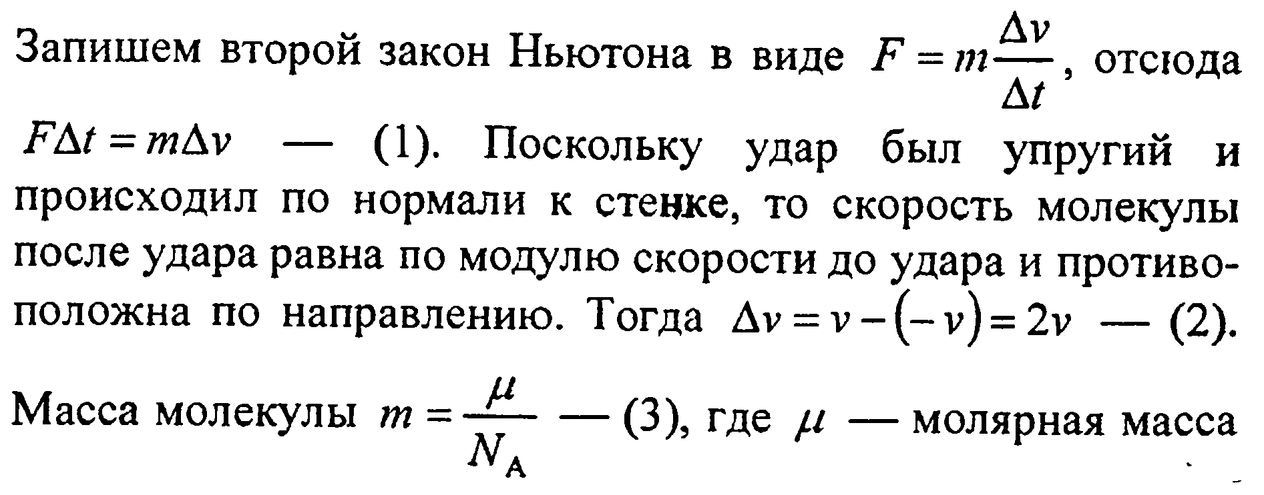
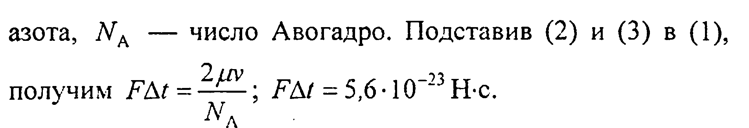

- В посудині об’ємом V знаходиться водень масою m. Яка кількість молекул n при цьому перебуває в одиниці об’єму посудини?
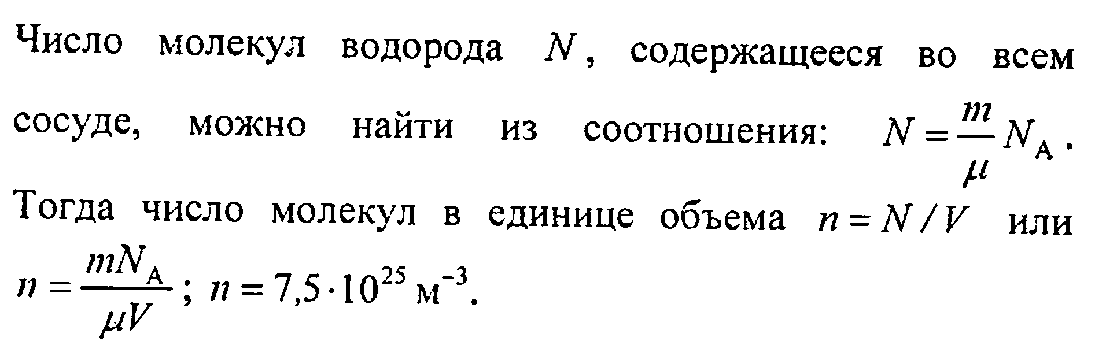

Заняття 6.Принципи термодинаміки.

- Знайти енергію обертального руху молекул, що містяться в масі m = 1 кг азоту при температурі t = 7°C.
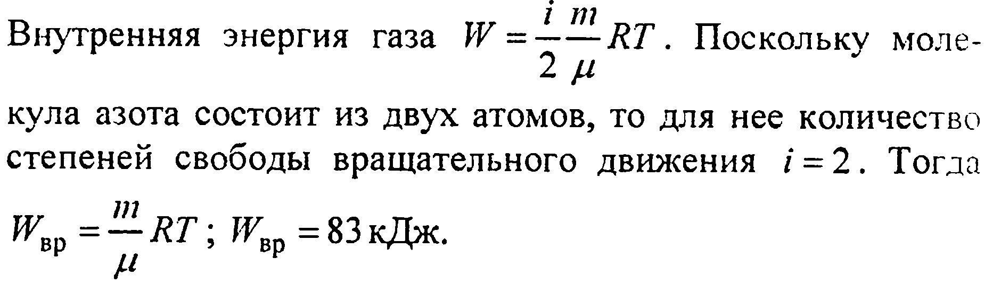

- Кисень масою m знаходився при тиску р та температурі Т. Після нагрівання при сталому тиску газ зайняв об’єм V₂. Знайти кількість теплоти Q, отриману газом, та зміну енергії теплового руху молекул після нагрівання.
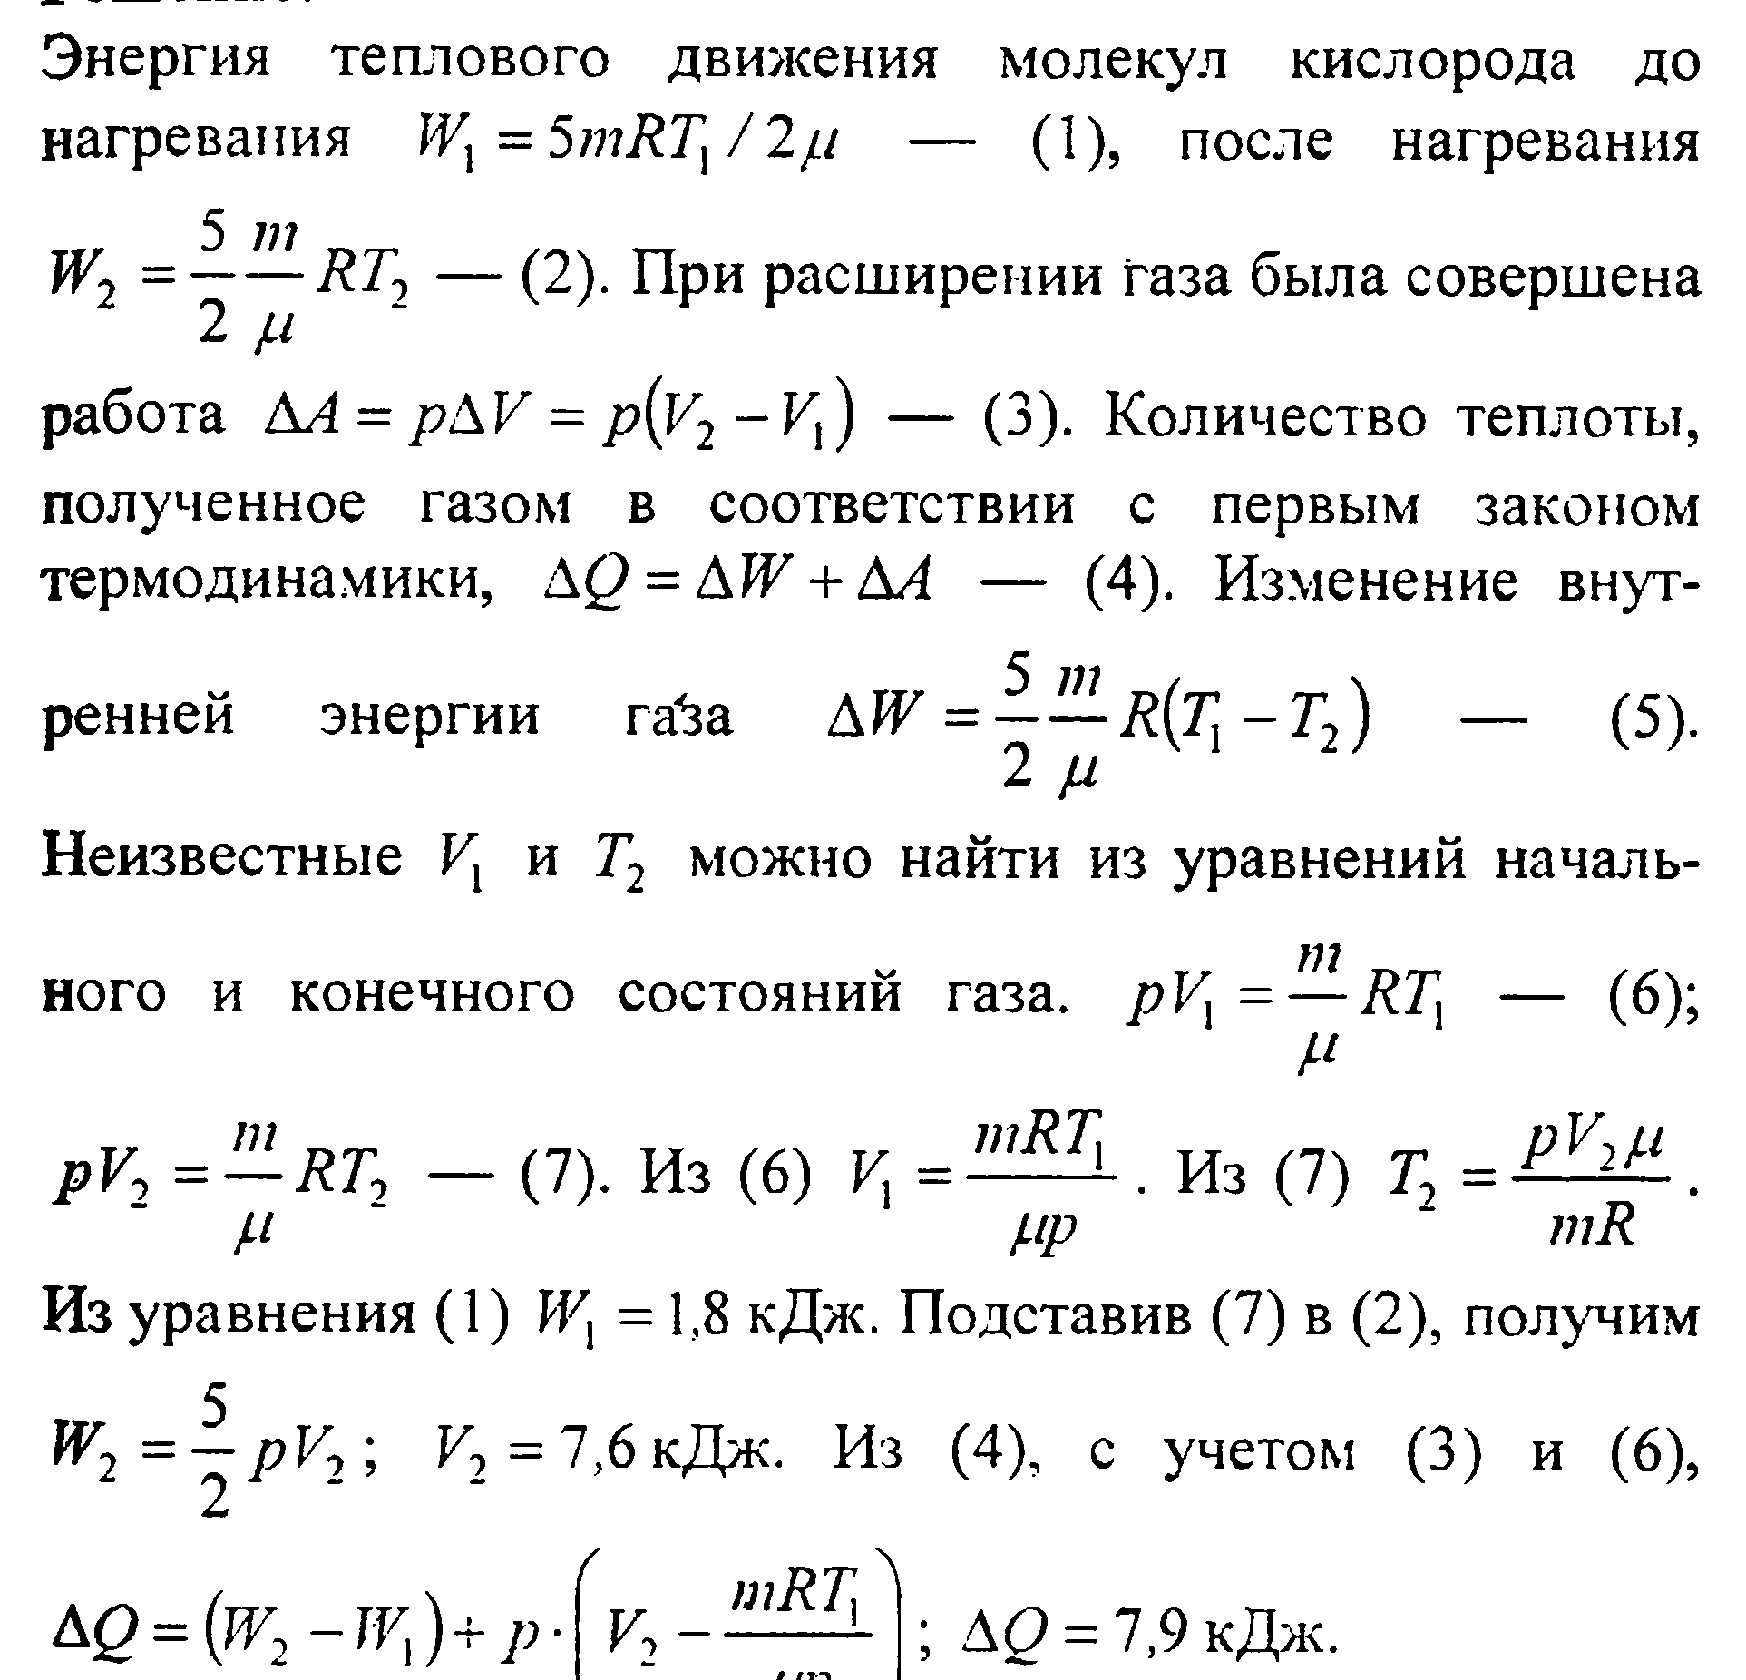

- В закритій посудині об’ємом V знаходиться повітря при тиску р. Яку кількість теплоти Q потрібно надати повітрю, щоб підвищити тиск в посудині в n разів.
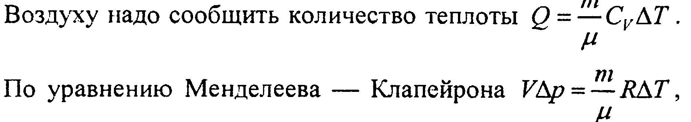
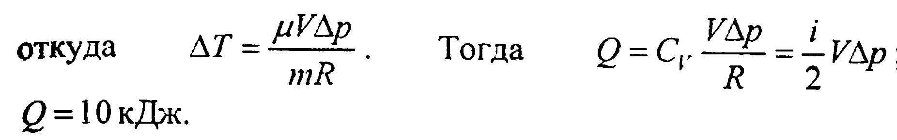

- Водень масою m, що знаходиться при температурі T, розширюється вдвічі при постійному тиску завдяки надходженню теплоти ззовні. Знайти робота А розширення газу, зміну ΔU його внутрішньої енергії та кількість теплоти Q, надану газу.
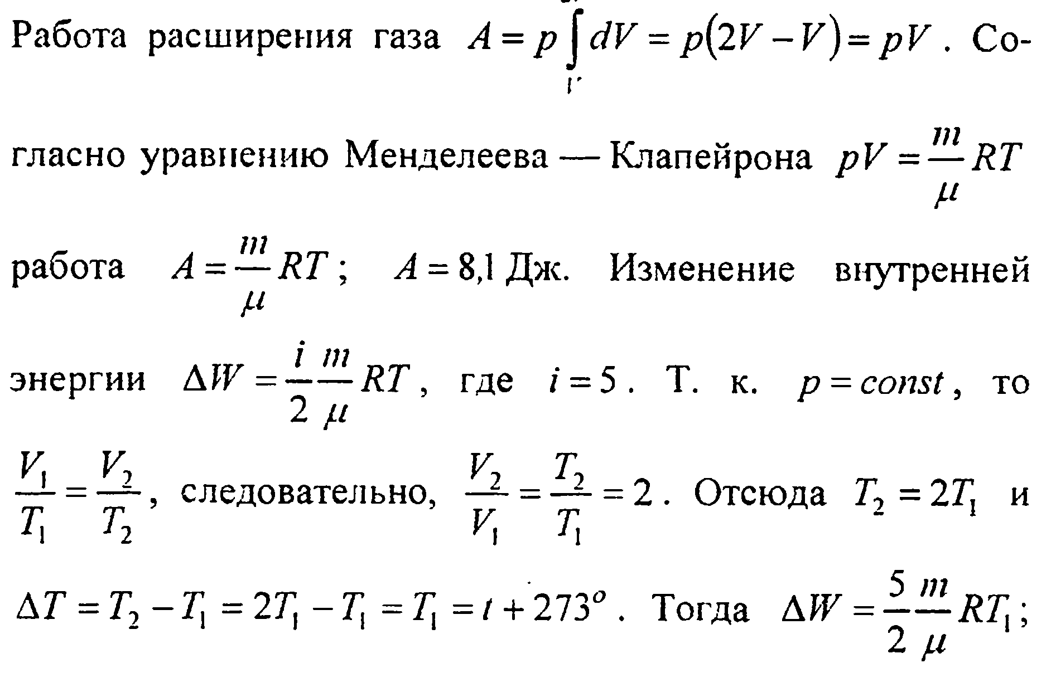
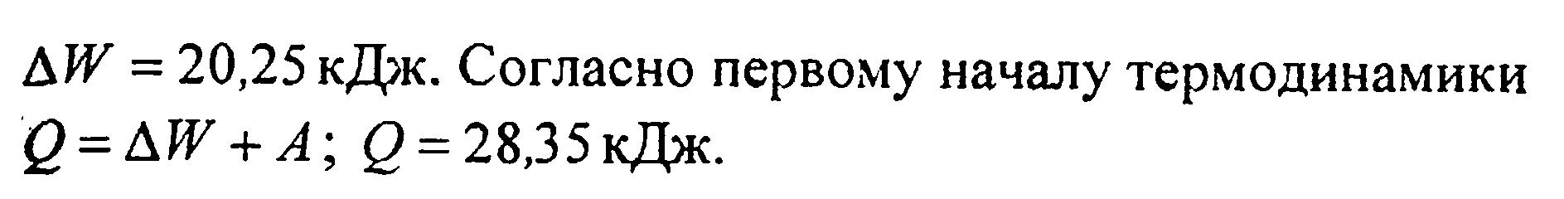

- Двоатомному газу надали кількість теплоти Q. Газ розширюється при сталому тиску. Знайти роботу розширення газу.
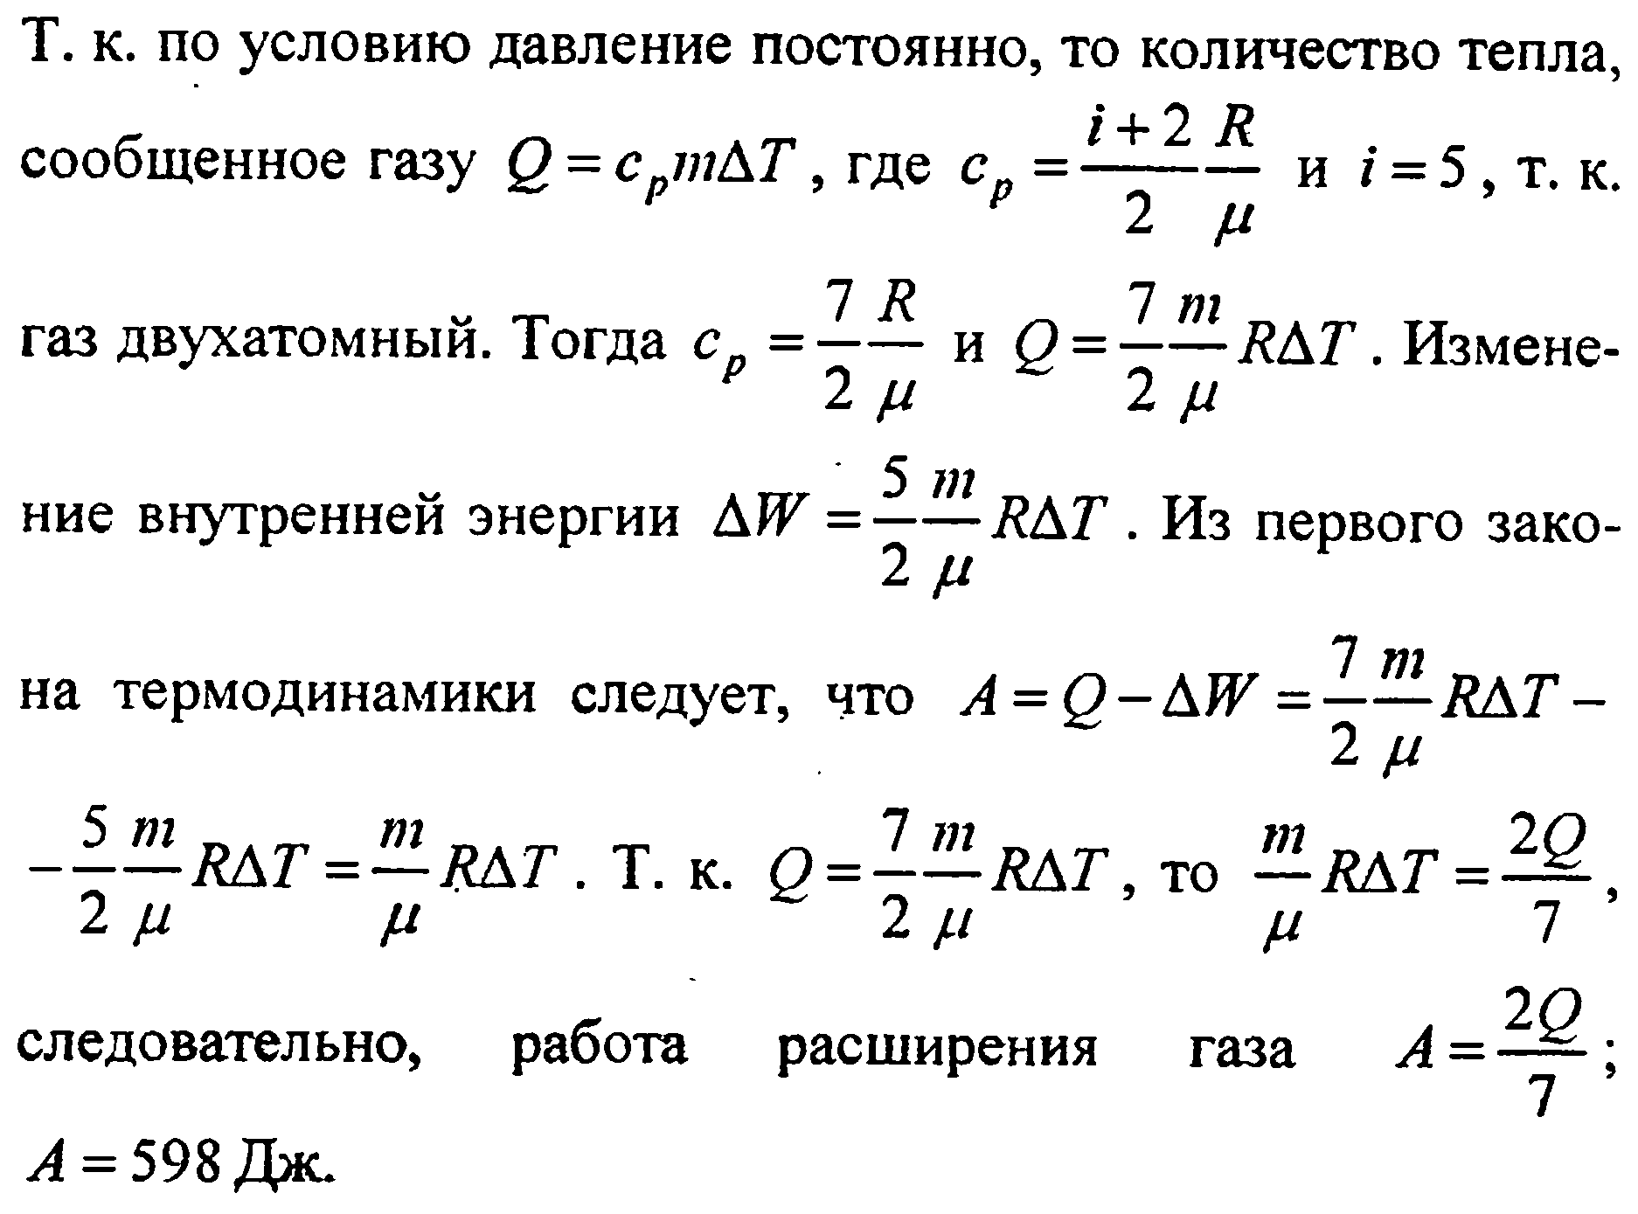

- Азот масою m ізотермічно розширюється при температурі Т, причому його тиск зменшується від величини р₁ до р₂. Знайти роботу А, виконану газом при розширенні.
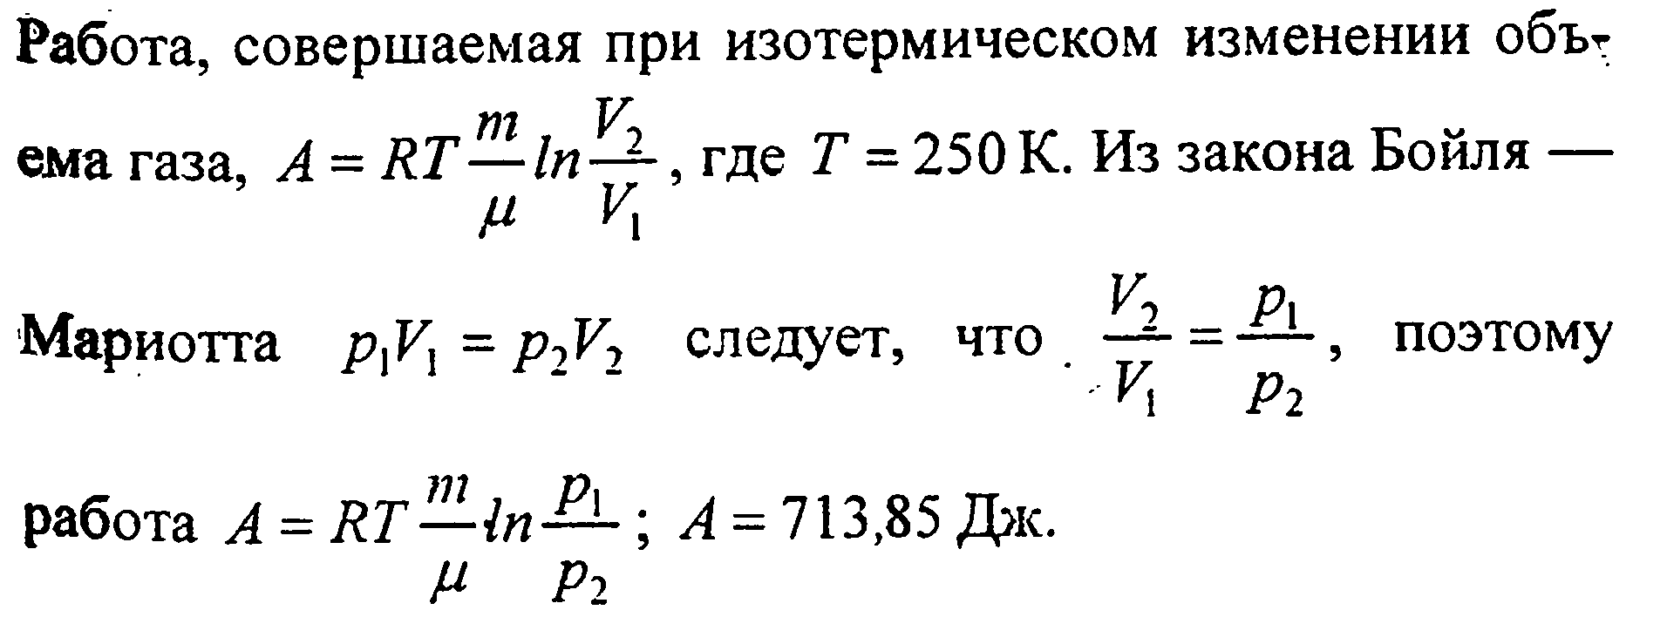

- Знайти зміну ΔS ентропії при плавленні льоду масою m = 1 кг (t = 0°C). Питома теплота плавлення льоду λ = 1209 Дж/кг.
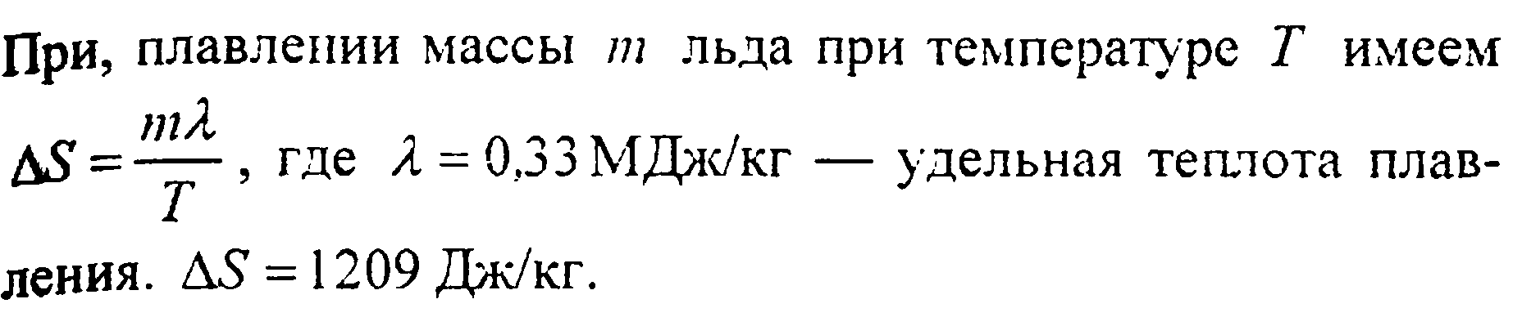

- Один моль ідеального газу нагрівають так, що він переходить із стану з тиском р і об’ємом V в стан з тиском 2р та об’ємом 2V. Як при цьому змінювалась температура газу в залежності від його об’єму, якщо залежність тиску від об’єму зображується прямою лінією. Визначити роботу газу.
- 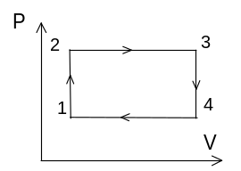В циліндрі під поршнем знаходяться ν молей повітря при температурі Т. В скільки разів збільшиться об’єм газу, якщо йому надали кількість теплоти Q. Молярна теплоємність повітря при сталому тиску Cp.
- Над молем ідеального газу виконують замкнутий цикл, який складається з двох ізохор і двох ізобар. Температура в точках 1 і 3 – Т₁ і Т₃. Визначити роботу, виконану газом за цикл, якщо відомо, що точки 2 і 4 лежать на одній ізотермі.

- Яка маса водню знаходиться в циліндрі під поршнем, якщо при нагріванні його від температури Т₁ до температури Т₂ газ виконав роботу А.
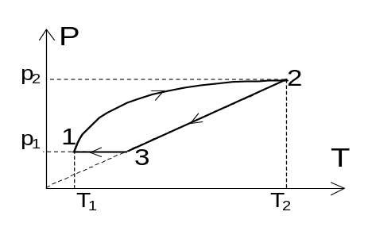
- На р-Т діаграмі зображено цикл, що здійснюється одним молем ідеального газу. Яку роботу виконав газ за цикл, якщо на ділянці 1-2 тиск газу мінявся по закону р ~ 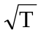. Величини p₁, p₂, Т₁ і Т₂ відомі.

- ν молей ідеального газу спочатку ізохорично охолодили, а потім ізобарично розширили так, що температура газу стала рівна початковій. Знайти приріст ентропії газу, якщо тиск в цьому процесі змінився в n раз.
- Водень займає об’єм V при тискові р1. Його нагріли при сталому об’ємі до тиску р2. Визначити зміну внутрішньої енергії газу, виконану ним роботу та теплоту, що була йому надана.
- Процес розширення ν молей аргону відбувається таким чином, що тиск газу збільшується прямо пропорційно його об’єму. Знайти приріст ентропії газу при збільшенні його об’єму в α разів.

Заняття 7. Статистичні розподіли.

- Знайти відношення середніх квадратичних швидкостей молекул гелію та азоту при однакових температурах.
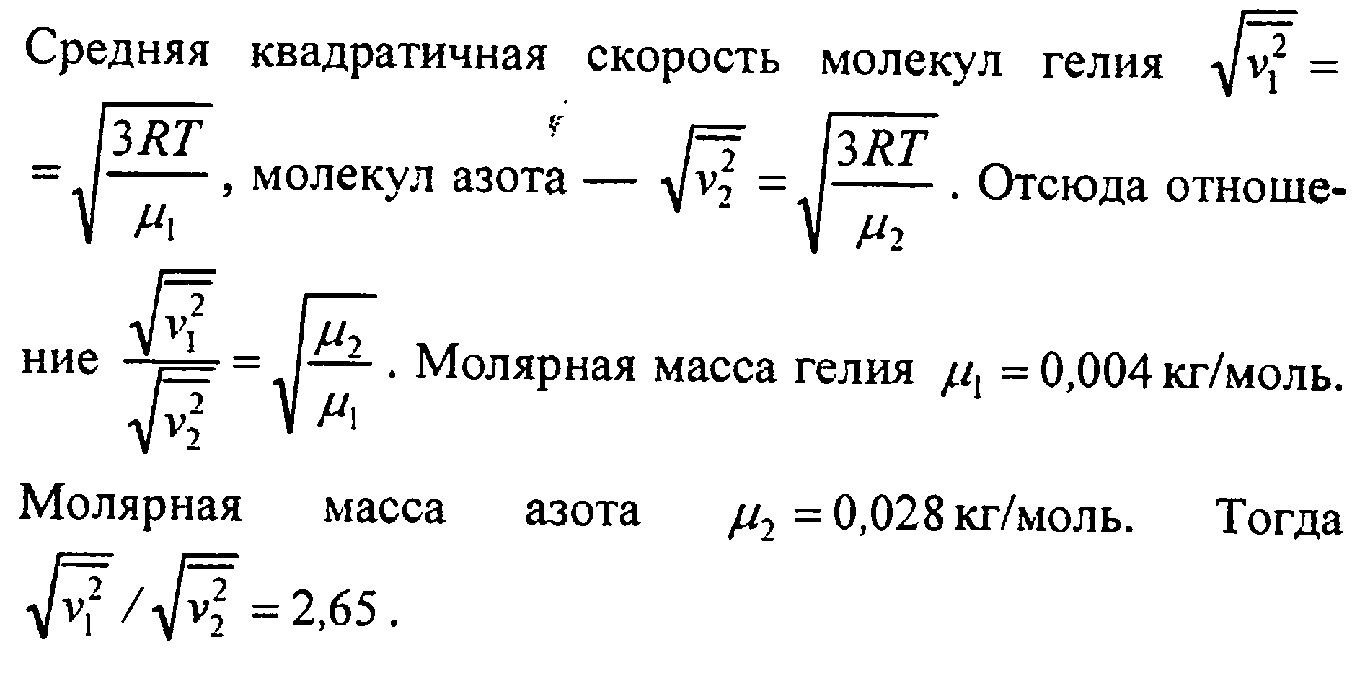

- Середня квадратична швидкість молекул деякого газу дорівнює Vск. Тиск газу складає величину, рівну р. Знайти густину газу за цих умов.
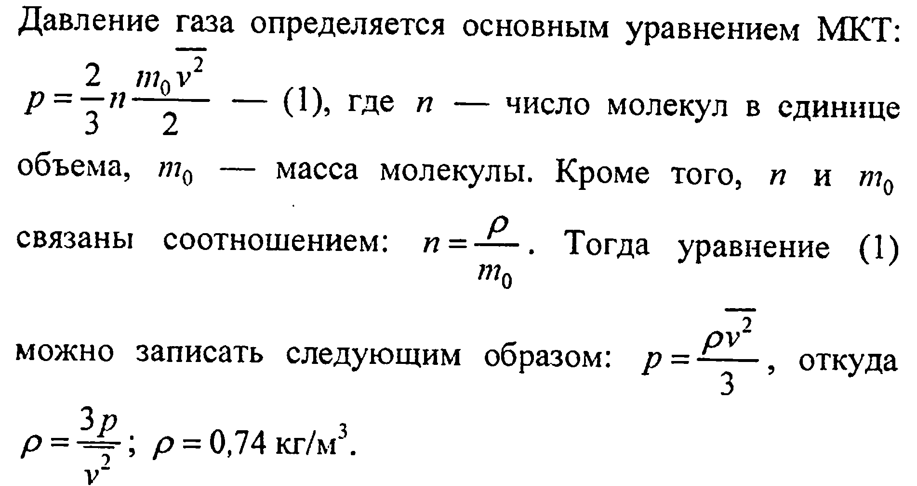

- Азот масою m знаходиться у закритій посудині при температурі T₁. Яку кількість теплоти Q потрібно надати газу, щоб збільшити середню квадратичну швидкість його молекул вдвічі? В скільки разів при цьому зміниться температура? В скільки разів зміниться тиск газу на стінки посудини?
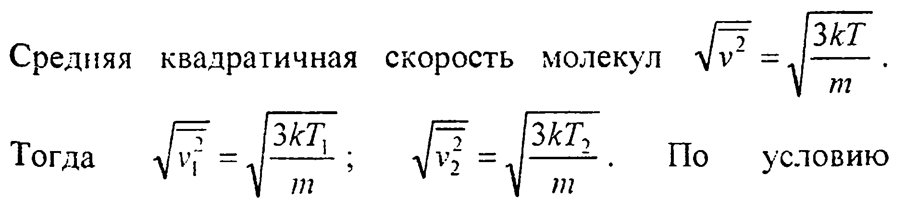
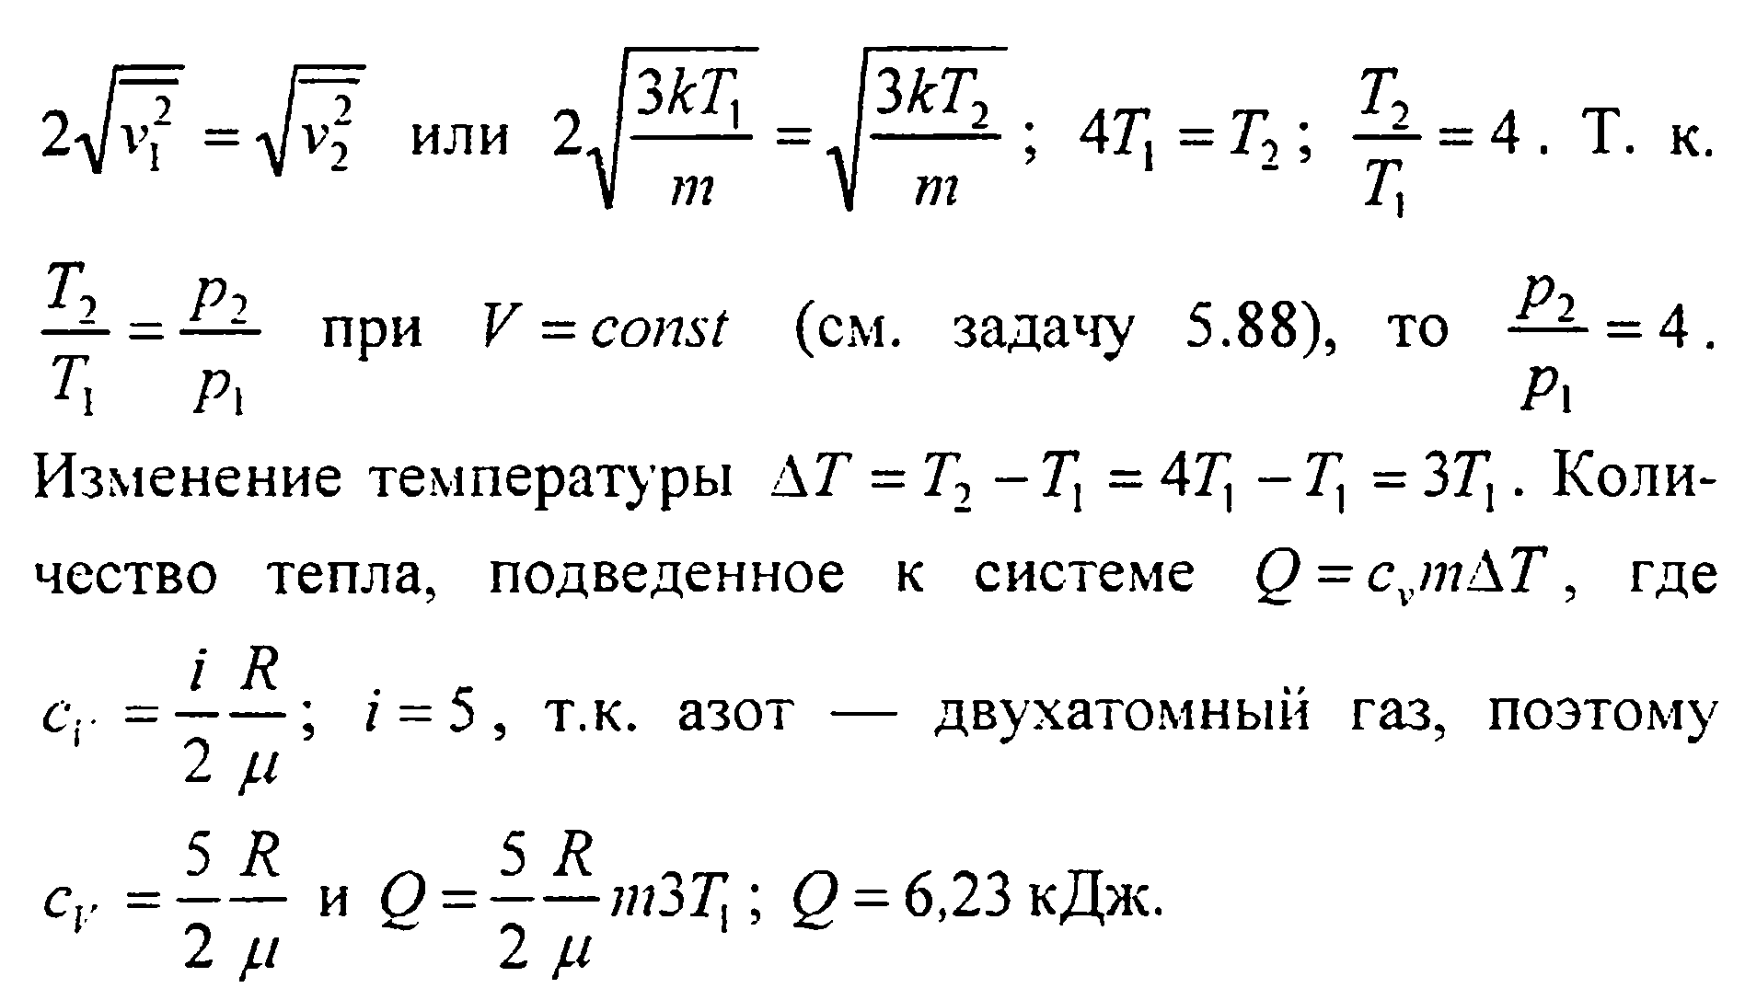

- При якій температурі Т середня квадратична швидкість молекул азоту більша їх найбільш ймовірної швидкості на ΔV?
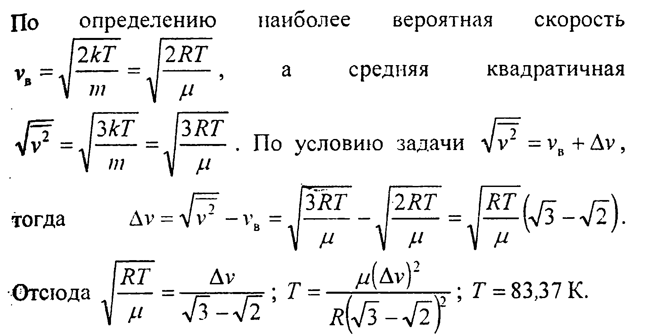

- На якій висоті h тиск повітря складає 75% від тиску на рівні моря? Температуру повітря вважати сталою та рівною T.
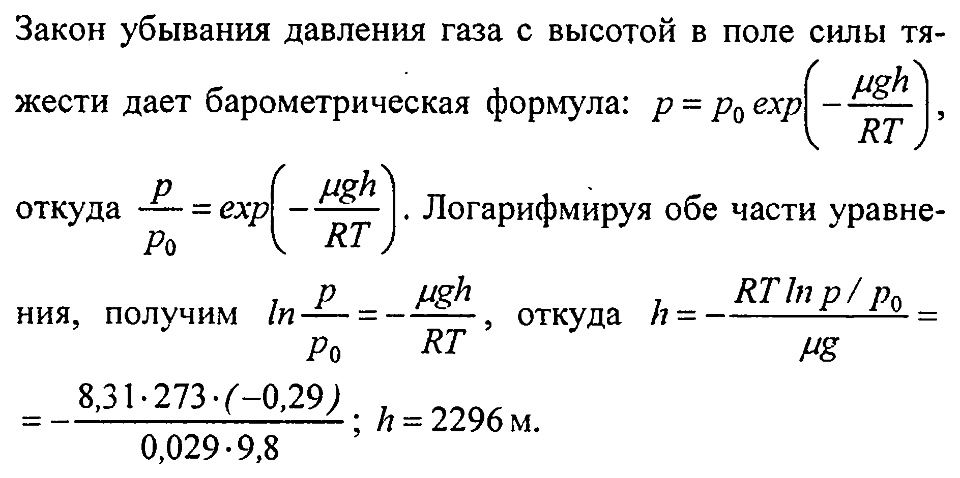

- Знайти для газоподібного азоту швидкість молекул, при якій значення функції розподілу Максвела для температури Т0 буде таким самим, як і для температури в η раз більшої.
- Користуючись розподілом Максвела знайти середнє значення оберненої швидкості молекул ідеального газу, що знаходиться при температурі Т. Молекулярна маса газу дорівнює М.

- Визначити температуру газу, для якої:
а) середня квадратична швидкість молекул водню більша їх найбільш ймовірної швидкості на ΔV=400 м/с.
б) функція розподілу молекул кисню по швидкості буде мати максимум при V=420 м/с.

